**HỌC VIỆN CÔNG NGHỆ BƯU CHÍNH VIỄN THÔNG**

**KHOA AN TOÀN THÔNG TIN**



**HỌC PHẦN: MẬT MÃ HỌC CƠ SỞ**

**MÃ HỌC PHẦN: INT1344**

**BÁO CÁO**

**BÀI THỰC HÀNH**

Sinh viên thực hiện:

B22DCAT018 Nguyễn Hoàng Anh

Giảng viên hướng dẫn: TS. Quản Trọng Thế

**HÀ NỘI 5-2025**

# **MỤC LỤC**

MỤC LỤC 2

DANH SÁCH HÌNH ẢNH 3

BÀI THỰC HÀNH 1: CÀI ĐẶT VÀ CẤU HÌNH CA SERVER 8

BÀI THỰC HÀNH 2: TẠO SSH KEY VÀ XÁC THỰC KẾT NỐI SSH BẰNG PUBLIC KEY/PRIVATE KEY 15

BÀI THỰC HÀNH 3: CÀI ĐẶT THUẬT TOÁN DIFFIE-HELLMAN 20

BÀI THỰC HÀNH 4: ỨNG DỤNG THUẬT TOÁN CHỮ KÝ SỐ DSA 23

BÀI THỰC HÀNH 5: BYPASS XÁC THỰC JWT THÔNG QUA KHÓA YẾU 30

BÀI THỰC HÀNH 6: BYPASS XÁC THỰC JWT 40

BÀI THỰC HÀNH 7: SỬ DỤNG RSACTFTOOL ĐỂ TẤN CÔNG VỚI KHÓA BÍ MẬT NHỎ 50

BÀI THỰC HÀNH 8: OPENSSL THỰC HIỆN GIAO THỨC 55

BÀI THỰC HÀNH 9: GNUPG KẾT HỢP THUẬT TOÁN DSA SINH CHỮ KÝ SỐ 61

BÀI THỰC HÀNH 10: OPENSSL KẾT HỢP THUẬT TOÁN DSA SINH CHỮ KÝ SỐ (SIGN ONLY) 71

BÀI THỰC HÀNH 11: SỬ DỤNG OPENSSL TẠO CHỮ KÝ SỐ VỚI DSA VÀ MÃ HÓA VỚI RSA 78

# **DANH SÁCH HÌNH ẢNH**

Hình 1 - khởi động lab 9

Hình 2 - tạo PKI 9

Hình 3 - tạo file vars 10

Hình 4 - xây dựng CA thành công 10

Hình 5 - đọc file ca.crt 11

Hình 6 - ghi vào file ca.crt trên client 11

Hình 7 - nhập chứng chỉ vào kho lưu chứng chỉ của hệ điều hành 12

Hình 8 - tạo private key 12

Hình 9 - tạo CSR 13

Hình 10 - Copy File catest-server.req vào máy chủ CA 13

Hình 11 - tạo chứng chỉ và đặt tên 13

Hình 12 - checkwork cryp-app-ca_server 14

Hình 13 - khởi động lab 15

Hình 14 - kiểm tra ip và ping 16

Hình 15 - tạo ssh key 16

Hình 16 - thay đổi thông tin cấu hình của ssh service 17

Hình 17 - tiến hành chmod 17

Hình 18 - copy private_key từ server 18

Hình 19 - thiết lập file config 18

Hình 20 - ssh thành công tới server 18

Hình 21 - quan sát log quá trình xác thực ssh key 19

Hình 22 - checkwork cryp-app-ssh_keys 19

Hình 23 - khởi động lab 21

Hình 24 - thực hiện kết nối giữa client với server 21

Hình 25 - nhập p, g, private key 22

Hình 26 - tính khoá công khai 22

Hình 27 - tính khoá chia sẻ 22

Hình 28 - checkwork cryp-bsic-dh 22

Hình 29 - khởi động lab 24

Hình 30 - kiểm tra ping 25

Hình 31 - kiểm tra phiên bản python 25

Hình 32 - kiểm tra các file py 25

Hình 33 - sửa host trong client.py 26

Hình 34 - kết nối và gửi thông điệp 26

Hình 35 - gửi thông điệp sẽ ký 26

Hình 36 - chạy sv.py 27

Hình 37 - sửa file clt.py 27

Hình 38 - chạy clt.py 27

Hình 39 - xác thực chữ ký thành công 27

Hình 40 - liệt kê các file đã nhận từ server 28

Hình 41 - file bị mã hoá base64 28

Hình 42 - giải mã file 28

Hình 43 - checkwork cryp-bsic-dsa 29

Hình 44 - khởi động lab 31

Hình 45 - kiểm tra các file 31

Hình 46 - kiểm tra ip 32

Hình 47 - khởi động ứng dụng web 32

Hình 48 - giao diện đăng nhập của web 32

Hình 49 - đăng kí tài khoản 33

Hình 50 - đăng nhập 33

Hình 51 - không truy cập được vào đường dẫn /admin/users 33

Hình 52 - kiểm tra cơ chế xác thực của web 34

Hình 53 - cấp quyền cho tool 34

Hình 54 - chạy tool 35

Hình 55 - tấn công brute-force secret key 36

Hình 56 - thực hiện encode jwt của admin 36

Hình 57 - token mới được tạo 37

Hình 58 - truy cập thành công vào admin panel 37

Hình 59 - xoá thành công user bot1000 38

Hình 60 - cấp quyền cho user bot2000 38

Hình 61 - đăng nhập bằng tài khoả nbot2000 38

Hình 62 - checkwork cryp-attk-weak_sign_jwt 39

Hình 63 - khởi động lab 41

Hình 64 - kiểm tra các file trên máy 41

Hình 65 - kiểm tra ip 42

Hình 66 - chạy ứng dụng web 42

Hình 67 - giao diện đăng nhập 42

Hình 68 - kiểm tra và đọc code 43

Hình 69 - tạo tài khoản mới 43

Hình 70 - đăng nhập và kiểm tra cơ chế xác thực 44

Hình 71 - cấp quyền 44

Hình 72 - chạy tool 45

Hình 73 - chạy lại tool 46

Hình 74 - thay đổi alg thành none 46

Hình 75 - thay đổi sub thành admin 47

Hình 76 - tool trả về đoạn JWT new 47

Hình 77 - kiểm tra lại jwt do tool trả về 47

Hình 78 - admin panel 48

Hình 79 - cấp quyền cho bot2000 48

Hình 80 - đăng nhập với tài khoản bot2000 49

Hình 81 - tạo tài khoản anonymous 49

Hình 82 - đăng nhập với tài khoản anonymous 49

Hình 83 - checkwork cryp-attk-flawed_sign_jwt 49

Hình 84 - khởi động lab 52

Hình 85 - khởi động môi trường ảo 52

Hình 86 - xem file value.txt chứa giá trị khóa công khai n,e 52

Hình 87 - các tùy chỉnh của công cụ RsaCtfTool 53

Hình 88 - tạo khóa công khai ở dạng PEM 53

Hình 89 -nội dung file plaintext.txt 53

Hình 90 - mã hoá nội dung file plaintext.txt 53

Hình 91 - sử dụng RsaCtfTool để tìm khóa bí mật 54

Hình 92 - tìm được bản rõ của file đã mã hóa 54

Hình 93 - checkwork cryp-attk-rsa_rsactftool 54

Hình 94 - khởi động bài lab 56

Hình 95 - cài đặt ssh và các công cụ cần thiết 57

Hình 96 - xác định ip 57

Hình 97 - tạo tham số Diffie-Hellman 57

Hình 98 - truyền tham số dùng chung giữa Bob và Alice 58

Hình 99 - tạo khoá riêng và khoá công khai cho alice 58

Hình 100 - tạo khoá riêng và khoá công khai cho bob 58

Hình 101 - chia sẻ khoá công khai giữa alice và bob 59

Hình 102 - tính toán khoá bí mật chung của Alice và Bob 59

Hình 103 - tính toán khoá bí mật chung của Bob và Alice 59

Hình 104 - kiểm tra tính chính xác của bí mật chung 60

Hình 105 - checkwork cryp-tool-dh_openssl 60

Hình 106 - khởi động lab 62

Hình 107 - kiểm tra ping 62

Hình 108 - kiểm tra phiên bản gnupg 62

Hình 109 - kiểm tra file chương trình 63

Hình 110 - lựa chọn thuật toán tạo khoá 63

Hình 111 - nhập thông tin 64

Hình 112 - nhập mật khẩu 64

Hình 113 - kiểm tra danh sách khóa vừa tạo 64

Hình 114 - xuất khóa công khai ra thành file 65

Hình 115 - tạo email và chỉnh sửa nội dung cho email gửi đến client 65

Hình 116 - thực hiện lý email 65

Hình 117 - chỉnh sửa file client.py 66

Hình 118 - chạy chương trình trên 2 máy 67

Hình 119 - thay đổi địa chỉ host của clt.py 67

Hình 120 - xác thực chữ ký thành công 67

Hình 121 - kiểm tra file secret.txt server gửi sang 68

Hình 122 - ssh thành công 68

Hình 123 - nhận thông tin các file cần thiết 68

Hình 124 - nhận file khóa công khai và email đã được ký 69

Hình 125 - nhập khóa công khai từ máy chủ 69

Hình 126 - xác thực email 69

Hình 127 - giải mã nội dung email 70

Hình 128 - kiểm tra nội dung email 70

Hình 129 - checkwork cryp-tool-dsa_gnupg 70

Hình 130 - khởi động lab 71

Hình 131 - kiểm tra ping 72

Hình 132 - kiểm tra phiên bản openssl 72

Hình 133 - kiểm tra file chương trình 72

Hình 134 - kiểm tra file message.txt 73

Hình 135 - kiểm tra file messages.txt 73

Hình 136 - tạo tham số cho thuật toán DSA 73

Hình 137 - tạo khóa riêng và trích xuất khóa công khai 73

Hình 138 - kiểm tra thư mục 74

Hình 139 - sử dụng khoá riêng tạo ký cho thông điệp 74

Hình 140 - kiểm tra file trên server 74

Hình 141 - chỉnh sửa file client.py 75

Hình 142 - chạy chương trình trên 2 máy 75

Hình 143 - ssh thành công tới server 76

Hình 144 - chạy chương trình trên 2 máy 76

Hình 145 - xác minh chữ ký thành công 77

Hình 146 - checkwork cryp-tool-dsa_openssl 77

Hình 147 - khởi động lab 79

Hình 148 - kiểm tra ping 79

Hình 149 - kiểm tra thư viện openssl 80

Hình 150 - kiểm tra file chương trình 80

Hình 151 - chỉnh sửa file client.py 81

Hình 152 - gửi xác nhận và lấy thông tin 81

Hình 153 - chỉnh sửa script secret.sh 82

Hình 154 - chạy script gửi thông tin SSH 82

Hình 155 - chạy script để giải mã thông tin 83

Hình 156 - ssh tới máy client thành công 83

Hình 157 - thay đổi chương trình script sign.sh 84

Hình 158 - chạy script trên máy server 84

Hình 159 - chỉnh sửa script .sh trong máy client 85

Hình 160 - chạy script 85

Hình 161 - giải mã file và xem nội dung 85

Hình 162 - checkwork cryp-tool-dsa_rsa_openssl 85

**BÀI THỰC HÀNH 1: CÀI ĐẶT VÀ CẤU HÌNH CA SERVER**

**CHƯƠNG 1: GIỚI THIỆU CHUNG**

**1.1 Mục đích**

* Tìm hiểu cách thiết lập CA server trên máy chủ Ubuntu cũng như cách tạo và ký chứng chỉ kiểm tra bằng CA mới
* Tìm hiểu cách nhập chứng chỉ công khai của máy chủ CA vào kho chứng chỉ của hệ điều hành để có thể xác minh chuỗi tin cậy giữa CA và máy chủ hoặc người dùng từ xa.

**1.2 Tìm hiểu lý thuyết**

Certificate Authority (CA) là một tổ chức chịu trách nhiệm cấp chứng chỉ số để xác minh danh tính trên internet. Trong khi các CA công cộng thường được sử dụng để xác thực danh tính của các trang web và dịch vụ cho công chúng, thì các CA riêng tư thường được dùng trong các nhóm kín và các dịch vụ nội bộ.

Việc xây dựng một Certificate Authority (CA) riêng cho phép người dùng cấu hình, kiểm tra và vận hành các chương trình yêu cầu kết nối được mã hóa giữa máy khách và máy chủ. Với một CA riêng, người dùng có thể cấp chứng chỉ cho người dùng, máy chủ, hoặc các chương trình và dịch vụ cụ thể trong hệ thống của mình. Một số ví dụ về các chương trình Linux sử dụng CA riêng bao gồm OpenVPN và Puppet. Người dùng cũng có thể cấu hình máy chủ web sử dụng chứng chỉ do CA riêng cấp để phát triển hoặc kiểm thử, đảm bảo các môi trường giống như máy chủ sản xuất sử dụng TLS để mã hóa kết nối

**CHƯƠNG 2: NỘI DUNG THỰC HÀNH**

**TASK 1:**

* Khởi động bài lab: ***labtainer - r cryp-app-ca_server***

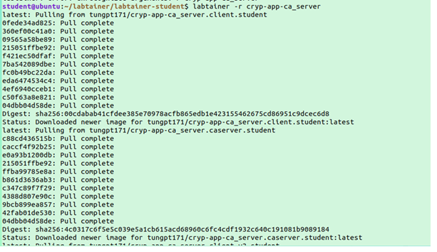

Hình 1 - khởi động lab

* Trên caserver đã cài đặt đầy đủ các công cụ cần thực hiện như: ssh, openssl, easy-rsa
* Chuẩn bị thư mục chứa PKI (Public key infrastructure) trên caserver bằng lệnh: ***mkdir easy-rsa***
* Liên kết thư mục mới tạo easy-rsa với easy-rsa (đã cài đặt sẵn trong container)

***ln -s /usr/share/easy-rsa/* easy-rsa/***

* Hạn chế quyền truy cập vào thư mục PKI (easy-rsa), thực hiện cấp lại quyền với chmod

***chmod 700 /home/ubuntu/easy-rsa***

* Khởi tạo PKI bên trong thư mục đã tạo: ***./easyrsa init-pki***

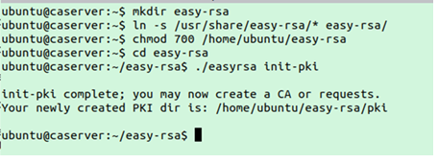

Hình 2 - tạo PKI

Sau khi hoàn thành quá trình trên một thư mục chứa tất cả các tệp cần thết để tạo CA.

**TASK 2:**

* Sau khi tạo xong PKI ở TASK 1, ở TASK 2 này chúng ta sẽ tạo Certificate Authority (CA)

Di chuyển vào thư mục easy-rsa và thực hiện tạo file “vars”: ***nano vars***

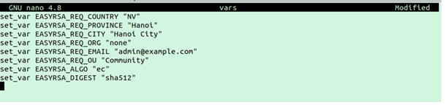

Hình 3 - tạo file vars

* Sau khi lưu File, bây giờ chúng ta sẽ xây dựng CA.

Để tạo khóa công khai (public key) và khóa riêng tự (private key) gốc cho CA, thực hiện chạy lệnh: ***./easyrsa build-ca***

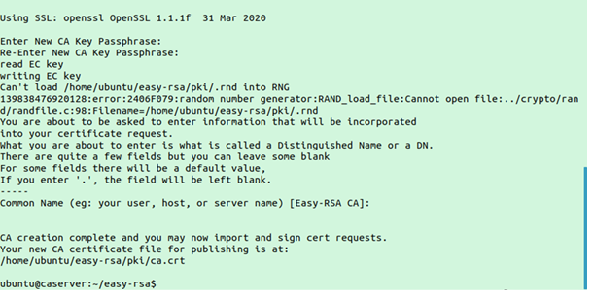

Hình 4 - xây dựng CA thành công

* Sau khi hoàn thành quá trình này chúng ta có 2 tệp quan trọng là
* easy-rsa/pki/ca.crt: Tệp này là chứng chỉ công khải của CA, Người dùng, máy khách, máy chủ dùng tệp này để xác minh rằng họ là một phần của cùng một trang web tin cậy. Tránh giả mạo Man-in-the-middle attack
* easy-rsa/pki/private/ca.key: Là khóa riêng của CA sử dụng để ký chứng chỉ cho máy chủ và máy khách. Nếu kẻ tấn công có quyền truy cập CA của bạn và có tệp ca.key, bạn cần phải hủy CA của mình. Lý tưởng nhất là tệp ca.key chỉ có trên máy chủ CA và máy chủ này được giữ ngoại tuyến khi không ký các yêu cầu chứng chỉ như một biện pháp bảo mật mạnh

Sau khi thành công tạo CA, lúc này CA đã sẵn sàng được sử dụng để ký các yêu cầu chứng chỉ cũng như thu hồi, Trong bài lab này chúng ta chỉ đề cập quá trình ký

**TASK 3:**

CA giờ đây đã sẵn sàng hoạt động như một nguồn đáng tin cậy gốc cho bất kỳ hệ thống nào mà chúng ta muốn cấu hình. Bất kỳ người dung hay máy chủ nào muốn xác minh chúng ta cần phải copy file “ca.crt” vào nơi lưu chứng chỉ ở hệ điều hành của người đó

* Nhập chứng chỉ công khai trên máy chủ caserver chúng ta thực hiện

***cat easy-rsa/pki/ca.crt***

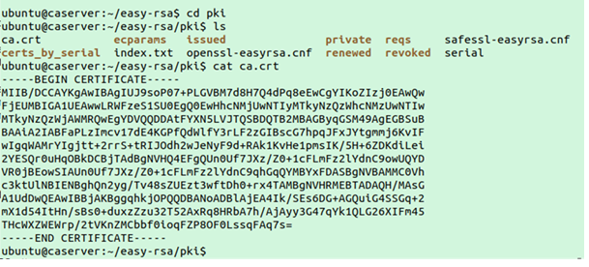

Hình 5 - đọc file ca.crt

* Trên máy khách thực hiện ghi vào file ca.crt bằng lệnh nano: ***nano /tmp/ca.crt***

Copy toàn bộ thông tin từ file ca.crt ở máy caserver vào file này.

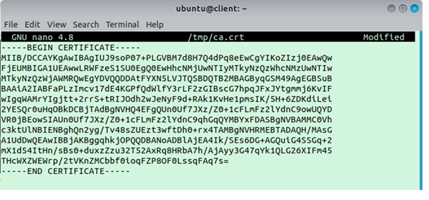

Hình 6 - ghi vào file ca.crt trên client

* Bây giờ chúng ta đã có bản sao của File ca.crt trên hệ thống máy khách, bây giờ là lúc nhập chứng chỉ vào kho lưu chứng chỉ của hệ điều hành.

***sudo cp /tmp/ca.crt /usr/local/share/ca-certificates/***

***sudo update-ca-certificates***

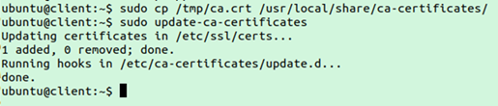

Hình 7 - nhập chứng chỉ vào kho lưu chứng chỉ của hệ điều hành

Bây giờ máy khách sẽ tin cậy bất kỳ chứng chỉ nào được máy chủ CA ký.

**TASK 4:**

Khi đã hoàn thành phần 1 thì lúc này chúng ta có một CA hoạt động và được cấu hình đầy đủ. Ở phần II này chúng ta sẽ đề cập tới tạo và ký yêu cầu chứng chỉ

Certificate Signing Request (CSR) được gọi với tên là yêu cầu ký chứng chỉ gồm 3 phần chính.

* Khóa chung (Public key)
* Thông tin nhận dạng về hệ thống yêu cầu (Identifying information about the requesting system)
* Chữ ký chính của yêu cầu (Signature of the request itself)

Private key sẽ được giữ bí mật và sẽ được sử dụng để mã hóa thông tin mà bất kỳ ai có Public Certificate đã ký đều có thể giải mã.

Thực hiện chạy trên máy khách, sử dụng openssl.

* Đầu tiên, cần hoàn thành để tạo CSR là tạo Private Key. Để tạo private key, ta tạo thư mục practice-csr rồi tạo khóa bên trong. Đặt tên cho máy chủ

***mkdir practice-csr***

***cd practice-csr***

***openssl genrsa -out catest-server.key***

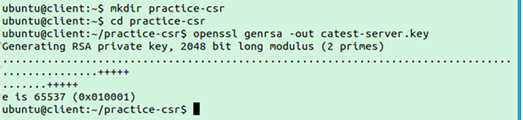

Hình 8 - tạo private key

**TASK 5:**

Bây giờ đã có Private key, tiếp tục tạo CSR tương ứng dùng openssl. Một số thông tin được đề cập bao gồm Country, State, and City. Có thể để trống 1 trường nhưng lưu ý là CA thực sự tốt nhất nếu có các giá trị chính xác cho vị trí Organization.

***openssl req -new -key catest-server.key -out catest-server.req***

Xác minh nội dung CSR đã tạo, có thể xem lại với lệnh:

***openssl req -in catest-server.req -noout -subjec***

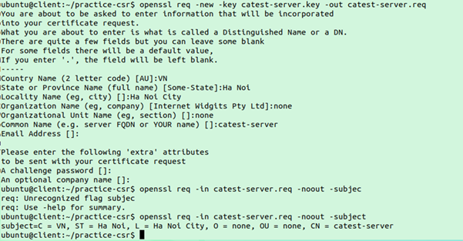

Hình 9 - tạo CSR

Copy File catest-server.req vào máy chủ CA bằng lệnh scp, Mật khẩu của container lưu trữ CA server: 12345678: ***scp catest-server.req ubuntu@10.0.0.199:/tmp/catest-server.req***

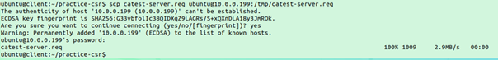

Hình 10 - Copy File catest-server.req vào máy chủ CA

Trong bước này ta đã tạo CSR cho máy chủ có tên là catest-server. Tuy nhiên, trong thực tế yêu cầu đến từ thứ gì đó như máy chủ web chạy thử hoặc phát triển cần TLS, hoặc máy chủ OpenVPN.

**TASK 6:**

* Trong bước này chúng ta sẽ thực hiện ký CSR. Trong thư mục PKI ở caserver sử dụng lệnh:

***cd easy-rsa***

***./easyrsa import-req /tmp/catest-server.req catest-server***

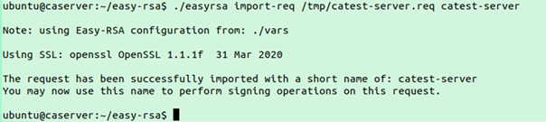

Hình 11 - tạo chứng chỉ và đặt tên

* Bây giờ có thể ký yêu cầu bằng cách chạy lệnh: ***./easyrsa sign-req server sammy-server***

Ở đầu ra, chúng ta sẽ được xác nhận rằng yêu cầu đến từ một nguồn đáng tin cậy. Nhấn ‘YESʼ sau đó Enter để xác nhận điều này. Ta sẽ nhập mật khẩu vào thời điểm này, mật khẩu đã được tạo ở TASK 2

Khi hoàn thành, chúng ta đã ký CSR catest-server.req bằng private key của CA server trong */home/ubuntu/easy-rsa/pki/private/ca.key*. File catest-server.crt thu đượcchứa public encryption key của máy khách cũng như chữ ký mới của CA server. Mục đích của chữ ký là thông báo cho bất kỳ ai tin cậy CA rằng họ cũng có thể tin cậy chứng chỉ của catest-server

* Gửi lại nó với máy khách

***scp ubuntu@10.0.0.199:/home/ubuntu/easy-rsa/pki/issued/catest-server.crt /tmp***

***scp ubuntu@10.0.0.199:/home/ubuntu/easy-rsa/pki/ca.crt /tmp***

**CHECKWORK:**

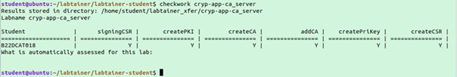

Hình 12 - checkwork cryp-app-ca_server

# **BÀI THỰC HÀNH 2: TẠO SSH KEY VÀ XÁC THỰC KẾT NỐI SSH BẰNG PUBLIC KEY/PRIVATE KEY**

**CHƯƠNG 1: TÌM HIỂU CHUNG**

**1.1 Mục đích**

* Hiểu cách hoạt động của cơ chế xác thực bằng ssh key.
* Nắm vững quy trình tạo ssh key bằng thuật toán RSA sử dụng tool ssh keygen.
* Thực hiện cấu hình kết nối ssh thành công từ client tới server sử dụng ssh key

**1.2 Tìm hiểu lý thuyết**

SSH (Secure Shell) là giao thức mạng được sử dụng để kết nối và quản lý từ xa các thiết bị, máy chủ một cách an toàn. Thay vì sử dụng mật khẩu, SSH Key cung cấp phương thức xác thực dựa trên mã hóa bất đối xứng, mang lại nhiều lợi ích vượt trội. Trong đó public key (khóa công khai) được lưu trên server, trong khi private key (khóa bí mật) được lưu cẩn thận trên client. Khi client gửi yêu cầu kết nối, server sử dụng public key để xác minh private key, đảm bảo rằng kết nối đến từ nguồn tin cậy.​

**CHƯƠNG 2: NỘI DUNG THỰC HÀNH**

* Tải bài lab bằng lệnh imodule:

imodule <https://github.com/secattt/cryptography/raw/refs/heads/main/B20DCAT036.tar>

* Khởi động bài lab: ***labtainer -r cryp-app-ssh_keys***

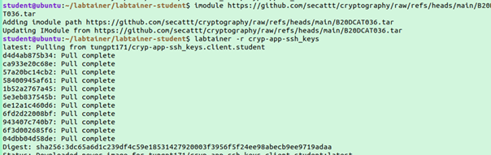

Hình 13 - khởi động lab

**TASK 1:**

* Sau khi khởi chạy 2 terminal, tiến hành kiểm tra ip 2 máy và ping để kiểm tra kết nối giữa 2 máy client và server.

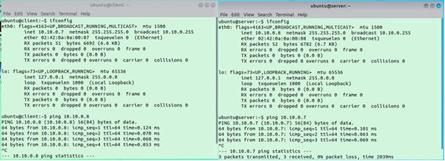

Hình 14 - kiểm tra ip và ping

* Trên server, tạo thư mục keys để lưu key: ***mkdir keys***
* Trên thư mục keys, tiến hành tạo ssh key bằng lệnh: ***ssh-keygen -t rsa***

Đầu tiên nó hỏi nhập thư mục sẽ lưu key sinh ra, hãy nhập thư mục - tên file muốn lưu hoặc nhấn Enter để sử dụng đường dẫn nó gợi ý (***~/.ssh/id_rsa***). Sau đó nó yêu cầu nhập passphase, nhấn Enter để rỗng. Cuối cùng nó sinh ra hai file key có tên *id_rsa* và *id_rsa.pub* ở thư mục đã nhập trên.

Private Key chứa trong file ***~/.ssh/id_rsa***, hãy lưu lại cẩn thận, nó được dùng để SSH client (máy local) kết nối đến Server. Tiến hành mở file để xem định dạng key được tạo ra

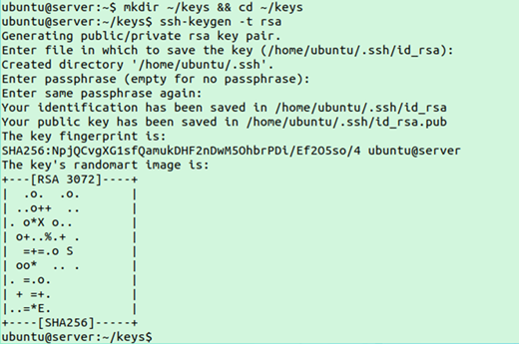

Hình 15 - tạo ssh key

Sau khi có được 2 file key ở task 1, tiến hành cấu hình server để cho phép xác thực bằng ssh key. Mở file cấu hình của ssh service, thay đổi thông tin cấu hình:

**PubkeyAuthentication yes**

**AuthorizedKeysFile .ssh/authorized_keys**

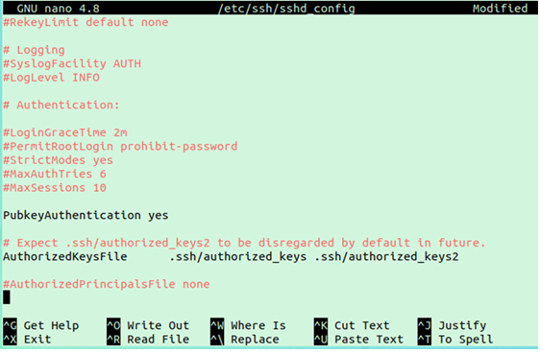

Hình 16 - thay đổi thông tin cấu hình của ssh service

Trong đó *.ssh/authorized_keys* cho biết, tìm Public key tại file *.ssh/authorized_keys* của User. Có nghĩa là Public key sẽ phải có cho từng User kết nối, và nó lưu dưới thư mục của User.

Lưu ý: cần lưu public_key vào đúng file */.ssh/suthorized_keys* để có thể hoạt động

* Tiến hành chmod cho phù hợp, chmod phù hợp là:

***/home/ubuntu 700***

***/home/ubuntu/.ssh 700***

***/home/ubuntu/.ssh/authorized_keys 600***

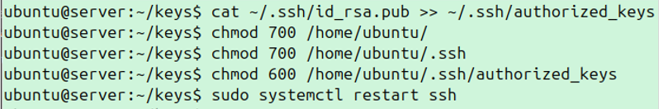

Hình 17 - tiến hành chmod

**TASK 3:**

Để client có thể kết kết nối đến server bằng ssh key, trên client cần phải lưu file private key đã tạo trên server.

* Sử dụng lệnh để copy private_key từ server: ***scp ubuntu@10.10.0.8:~/id_rsa ~/***
* Sau khi nhập mật khẩu và copy file thành công, tiến hành kiểm tra file đã tồn tại hay chưa.

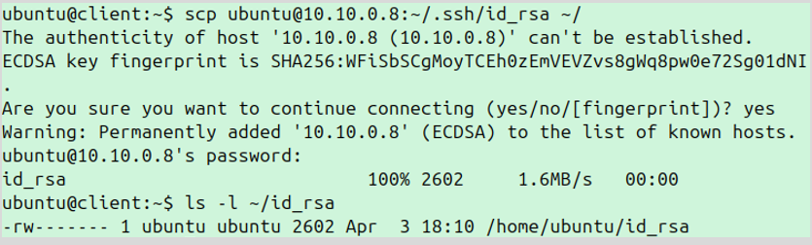

Hình 18 - copy private_key từ server

* Trên máy client cần thiết lập file config tại đường dẫn *~/.ssh/config*. Cần thay đổi cấu hình cho phù hợp: ***sudo nano ~/.ssh/config***

***Host <ip_server>***

***User <user_name>***

***Port <port>***

***PreferredAuthentications publickey***

***IdentityFile "/path"***

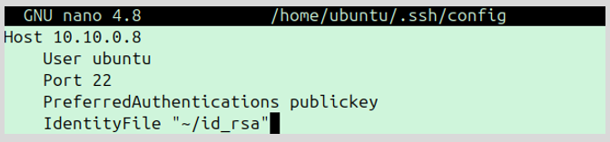

Hình 19 - thiết lập file config

* Sau khi cấu hình xong, thử kết nối tới server bằng lệnh: ***ssh*** [***ubuntu@10.10.0***](mailto:ubuntu@10.10.0)***.8***

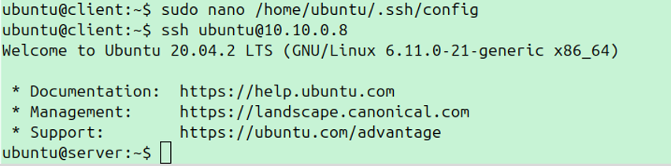

Hình 20 - ssh thành công tới server

Kết quả: client sẽ tự động kết nối tới tới server thông qua xác thực private_key gửi lên mà không cần dùng mật khẩu.

* Có thể dùng lệnh sau để quan sát log quá trình xác thực ssh key:

***ssh -v*** [***ubuntu@10.10.0.8***](mailto:ubuntu@10.10.0.8)

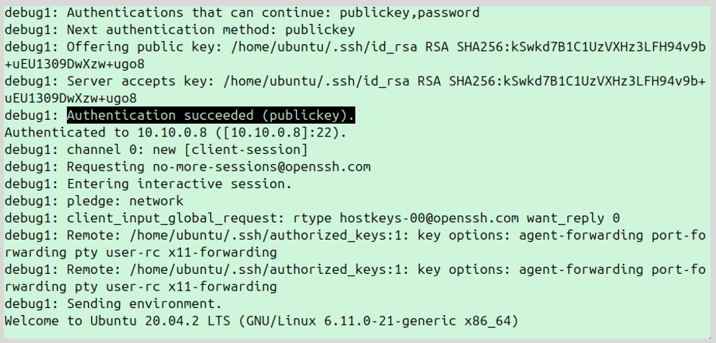

Hình 21 - quan sát log quá trình xác thực ssh key

Thông báo đã gửi private_key lên và thực thành công bằng public_key.

**debug1: Trying private key: /home/ubuntu/id_rsa**

**debug1: Authentication succeeded (publickey).**

**CHECKWORK:**

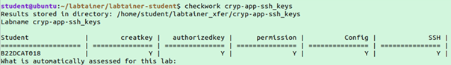

Hình 22 - checkwork cryp-app-ssh_keys

# **BÀI THỰC HÀNH 3: CÀI ĐẶT THUẬT TOÁN DIFFIE-HELLMAN**

**CHƯƠNG 1: GIỚI THIỆU CHUNG**

**1.1 Mục đích**

* Hiểu cơ chế hoạt động của giao thức Diffie-Hellman trong việc trao đổi khóa.
* Cung cấp kiến thức và kỹ năng về bảo mật thông tin thông qua việc thực hành triển khai giao thức Diffie-Hellman.
* Sinh viên có thể áp dụng giao thức Diffie-Hellman trong các ứng dụng bảo mật thực tế.

**1.2 Tìm hiểu lý thuyết**

Giao thức trao đổi khóa Diffie-Hellman (Diffie–Hellman Key Exchange) là một phương pháp trong mật mã học cho phép hai bên thiết lập một khóa bí mật chung thông qua một kênh truyền thông công cộng không an toàn, mà không cần phải trao đổi khóa bí mật trước đó. Khóa chung này sau đó được sử dụng để mã hóa và giải mã dữ liệu bằng các phương pháp mã hóa khóa đối xứng.

*Nguyên lý hoạt động*

Giả sử có hai bên, Alice và Bob, muốn thiết lập một khóa chung:​

Thỏa thuận công khai: Alice và Bob đồng ý công khai sử dụng một số nguyên tố lớn $p$ và một căn nguyên thủy $g modulo p$. Những giá trị này không cần giữ bí mật và có thể được công bố rộng rãi.​

Tạo khóa bí mật

Alice chọn 1 số nguyên bí mật $a$ và tính $A = g^{a}mod p$, sau đó gửi $A$ cho Bob.

Bob chọn 1 số nguyên bí mật $b$ và tính $B = g^{b}mod p$, sau đó gửi $B$ cho Alice.

Tính toán khóa chung

Alice nhận được $B$ từ Bob và tính $s = B^{a}mod p$

Bob nhận được $A$ từ Alice và tính $s = A^{b}mod p$

Cả Alice và Bob đều tính được cùng một giá trị s, đây chính là khóa bí mật chung mà họ có thể sử dụng để mã hóa và giải mã dữ liệu. Điều quan trọng là, mặc dù kẻ tấn công có thể biết $p, g, A, B$, nhưng việc tính toán s từ những giá trị này là rất khó khăn do bài toán logarit rời rạc, đảm bảo tính bảo mật của giao thức.

Giao thức Diffie-Hellman được sử dụng rộng rãi trong các giao thức bảo mật như HTTPS để thiết lập các khóa phiên giữa máy khách và máy chủ. Tuy nhiên, giao thức này không cung cấp xác thực về danh tính của các bên tham gia, do đó dễ bị tấn công kiểu "man-in-the-middle". Để khắc phục, các phương pháp xác thực bổ sung thường được kết hợp cùng Diffie-Hellman

**CHƯƠNG 2: NỘI DUNG THỰC HÀNH**

* Tải bài lab bằng lệnh imodule:

imodule <https://github.com/secattt/cryptography/raw/refs/heads/main/B20DCAT032.tar>

* Khởi động bài lab: ***labtainer -r cryp-bsic-dh***

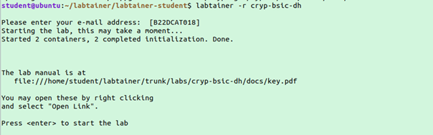

Hình 23 - khởi động lab

* Sau khi khởi động xong hai terminal ảo sẽ xuất hiện, một cái là đại diện cho máy server (Alice), một cái đại diện cho máy client (Bob).

Tại server thực hiện lệnh sau để tiến hành lắng nghe các kết nối đến: ***python3 server.py***

Tiếp theo tại client thực hiện lệnh để kết nối đến server: ***python3 client.py***

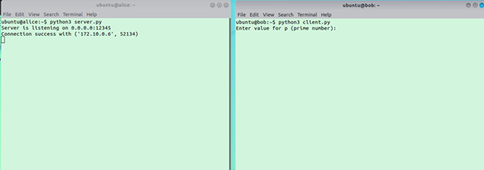

Hình 24 - thực hiện kết nối giữa client với server

* Tiến hành trao đổi các giá trị công khai

Chọn $p = 23, g = 5$.

Alice chọn $a = 4$, Bob chọn $b = 6$.

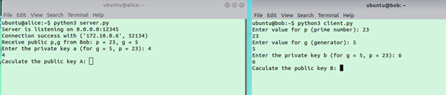

Hình 25 - nhập p, g, private key

* Tính khóa công khai:

Với $g = 5, p = 23, a = 4, b = 6$

$$A = g^{a}mod p = 5^{4}mod 23 = 625 mod 23 = 4$$

$$B = g^{b}mod p = 5^{6}mod 23 = 15625 mod 23 = 8$$

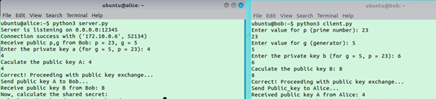

Hình 26 - tính khoá công khai

* Tính khóa chia sẻ (shared secret key)

Alice dùng $B$ và private key $a$: $s = B^{a}mod p = 8^{4}mod 23 = 2$

Bob dùng $A$ và private key $b$: $s = A^{b}mod p = 4^{6}mod 23 = 2$

* Khóa chia sẻ = $2$

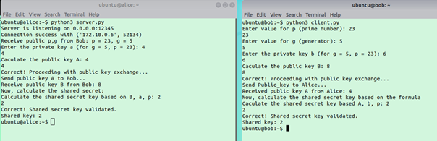

Hình 27 - tính khoá chia sẻ

**CHECKWORK:**

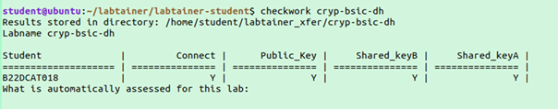

Hình 28 - checkwork cryp-bsic-dh

**BÀI THỰC HÀNH 4: ỨNG DỤNG THUẬT TOÁN CHỮ KÝ SỐ DSA**

**CHƯƠNG 1: GIỚI THIỆU CHUNG**

**1.1 Mục đích**

* Hiểu rõ khái niệm về thuật toán chữ ký số DSA.
* Các cơ chế hoạt động của thuật toán DSA như thế nào.
* Tầm quan trọng việc sử dụng thuật toán DSA có khó khăn hay thuận lợi gì trong việc triển khai.
* Liệu việc sử dụng thuật toán DSA này là thuật toán mới liệu có đảm bảo được tính bảo mật hay yêu cầu đối với an toàn thông tin hay không.

**1.2 Tìm hiểu lý thuyết**

1.2.2 Khái niệm về DSA

DSA là một giải thuật chữ ký số dùng để tạo và xác thực chữ ký điện tử. Nó sử dụng kiến trúc mật mã bất đối xứng, với cặp khóa riêng (private key) và khóa công khai (public key) để đảm bảo tính toàn vẹn, xác thực và không thể chối bỏ của thông điệp.

1.2.3 Cơ chế hoạt động của DSA

1. Tạo khóa

Chọn 2 số nguyên tố $p, q$ sao cho $p – 1 mod q = 0$

Chọn 1 số nguyên $g \left(1<g<p\right)$, thỏa mãn 2 điều kiện, $g^{q}mod p = 1 và g = h^{\frac{p-1}{q}}mod p$

$x$ là khóa riêng $\left(0 < x < q\right)$, $y$ là khóa công khai $y = g^{x}mod p$

Đóng gói khóa riêng $\left\{p,q,g,x\right\}$. Đóng gói khóa công khai $\left\{p,q,g,y\right\}$.

1. Tạo chữ ký

Chuyển thông điệp ban đầu m qua hàm băm $H\left(m\right)$ để lấy thông báo băm $h$.

Chọn 1 số ngẫu nhiên $k \left(0 < k < q\right).$

Tính $r = \left(g^{k}mod p\right)mod q$.

Tính $s = k^{-1}\left(h + x.r\right)mod q$

Chữ ký số $\left\{r, s\right\}$. Toàn bộ gói thông điệp và chữ ký $\left\{m, r, s\right\}$ được gửi đến người nhận.

1. Xác minh chữ ký

Sử dụng hàm băm $H\left(m\right)$ để tạo thông báo $h$.

Tính $w = s^{-1}mod q$.

Tính $u_{1}= h.w mod q, u_{2}= r.w mod q$

Tính $v = \left[\left(g^{u_{1}}. y^{u_{2}}\right)mod p\right]mod q$

Nếu $v = r$ thì chữ ký được xác nhận là hợp lệ

1.2.4 Ưu điểm

* Bảo mật: DSA đảm bảo tính toàn vẹn và xác thực của thông điệp dựa trên độ khó của bài toán logarit rời rạc.
* Hiệu quả: Với cùng mức độ bảo mật, DSA thường yêu cầu kích thước khóa nhỏ hơn so với RSA, giúp tiết kiệm băng thông và tài nguyên tính toán trong một số ứng dụng.
* Tính không thể chối bỏ: Khi được triển khai đúng cách, người ký không thể phủ nhận việc đã ký thông điệp.

1.2.5 Thách thức

* Yêu cầu về số ngẫu nhiên: Việc chọn giá trị k cho mỗi lần ký rất quan trọng. Nếu k bị lặp lại hoặc không đủ ngẫu nhiên, có thể dẫn đến việc lộ khóa riêng.
* Độ phức tạp triển khai: Mặc dù về lý thuyết DSA không quá phức tạp, nhưng trong thực tế cần phải cẩn trọng trong việc chọn tham số và đảm bảo nguồn số ngẫu nhiên chất lượng cao để duy trì bảo mật.

**CHƯƠNG 2: NỘI DUNG THỰC HÀNH**

* Tải bài lab bằng lệnh imodule:

imodule <https://github.com/secattt/cryptography/raw/refs/heads/main/B20DCAT040.tar>

**TASK 1:**

Khởi động bài lab: ***labtainer -r cryp-bsic-dsa***

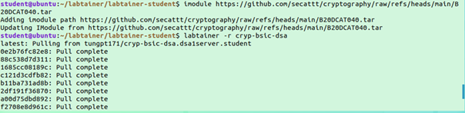

Hình 29 - khởi động lab

Sau khi khởi động xong, sẽ có 2 terminal:

* dsa1server (IP giả định 192.168.10.132)
* dsa1client (IP giả định 192.168.10.130)

**TASK 2:**

Chạy lệnh ping trên cả 2 terminal kiểm tra rằng mạng của 2 máy đảm bảo 2 máy kết nối thông với nhau được.

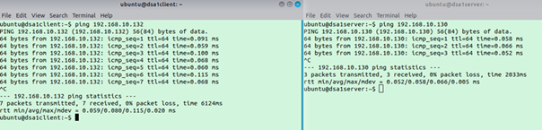

Hình 30 - kiểm tra ping

**TASK 3:**

* Kiểm tra version chạy của Python bằng câu lệnh: ***python –version***.



Hình 31 - kiểm tra phiên bản python

* Kiểm tra bên máy server các file .py chạy chương trình bên server: ***server.py***, ***sv.py***
* Kiểm tra bên máy client file .py các chạy chương trình bên client: ***clt.py***, ***client.py***.



Hình 32 - kiểm tra các file py

server.py ↔ client.py mô phỏng trao đổi (có RSA + SHA256).

sv.py ↔ clt.py mô phỏng ký số DSA + hàm băm (SHA256, có thể thay MD5/SHA1).

**TASK 4:**

* Chỉnh sửa file *client.py* với host là ip server.

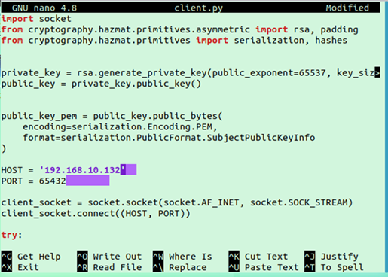

Hình 33 - sửa host trong client.py

* Trên server chạy chương trình server.py bằng câu lệnh: ***python3 server.py***. Trên máy server hiển thị thông báo server đang chờ kết nối.
* Chuyển đến máy client, chạy chương trình *client.py* bằng câu lệnh: ***python3 client.py*** gửi thông điệp đến máy server nhận thông điệp để ký tệp từ server gửi sang.

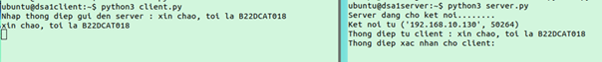

Hình 34 - kết nối và gửi thông điệp

* Sang máy server gửi thông điệp sẽ ký cho file để gửi sang client, máy client sẽ nhận được thông điệp đó, trên máy server xác nhận 1 thông báo: Da gui xac nhan

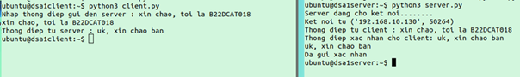

Hình 35 - gửi thông điệp sẽ ký

* Trên server, chạy: python3 sv.py.

Nhập đường dẫn tệp cần ký: message.txt

Nhập thông điệp đi kèm: thông điệp cần ký

Server tạo chữ ký DSA và hiển thị: Chu ky da duoc tao.

* Sau đó, server chờ client kết nối để gửi file, chữ ký, và khóa công khai.

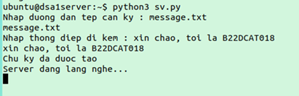

Hình 36 - chạy sv.py

* Để client kết nối với server, sửa file clt.py với server_address là ip server.

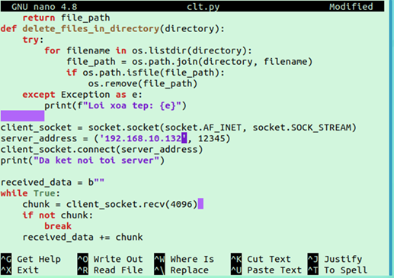

Hình 37 - sửa file clt.py

* Chạy chương trình clt.py bên máy client, kết nối thành công tới server. Server gửi thông điệp, chữ ký, khóa công khai thành công tới client.

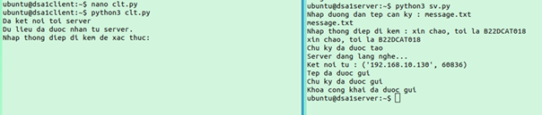

Hình 38 - chạy clt.py

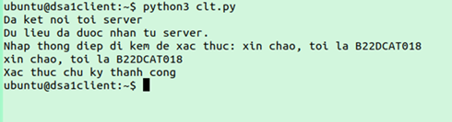

Hình 39 - xác thực chữ ký thành công

* Kiểm tra trong thư mục chương trình bên máy client, truy cập đến thư mục mới đã xuất hiện trên máy client bằng lệnh ***cd received_files***, sử dụng lệnh ***ls*** để liệt kê ra các file đã nhận từ server.

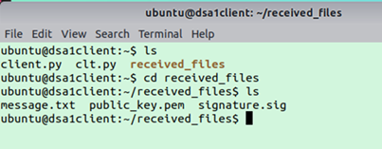

Hình 40 - liệt kê các file đã nhận từ server

Kiểm tra nội dung file bằng lệnh nano, ta thấy file hiện vẫn đang được mã hóa bởi câu lệnh: base64

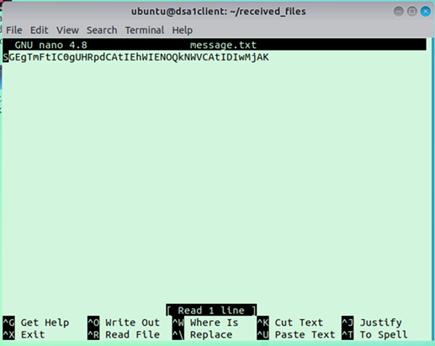

Hình 41 - file bị mã hoá base64

* sử dụng lệnh ***bas64 -d tenfile*** để giải mã file.

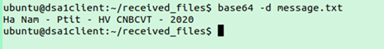

Hình 42 - giải mã file

* Trả lời câu hỏi

1. Nếu quá trình chuyển khóa, chữ ký, file sang client bị tấn công MITM (Man-in-the-Middle) thì sao?

* Kẻ tấn công có thể chặn sửa khóa công khai, chữ ký hoặc nội dung file.
* Tuy nhiên, nếu kẻ tấn công thay đổi nội dung hay chữ ký, phía client sẽ thất bại khi xác thực (vì chữ ký không khớp).
* Để ngăn MITM thay thế khóa công khai, ta thường dùng thêm chứng chỉ số (CA) hoặc kênh tin cậy để phân phối khóa.

1. Liệu quá trình ký và xác nhận chữ ký DSA có đảm bảo tính toàn vẹn/bảo mật file/thông điệp?

* DSA (Digital Signature Algorithm) đảm bảo tính toàn vẹn và xác thực nguồn gốc (chứng minh ai ký).
* DSA không mã hóa nội dung; nếu cần bảo mật (giấu nội dung), phải kết hợp thêm mã hóa.

1. Việc dùng thêm mã hóa hoặc salt có tăng tính bảo mật hơn không?

* Có. Kết hợp mã hóa (để bảo mật nội dung) + chữ ký số (để xác thực/tính toàn vẹn) giúp đảm bảo cả 3 yếu tố: bảo mật, toàn vẹn, và xác thực.
* Salt trong quá trình băm/ký giúp giảm nguy cơ bị tấn công dò từ điển hoặc tấn công rainbow table.

**CHECKWORK:**

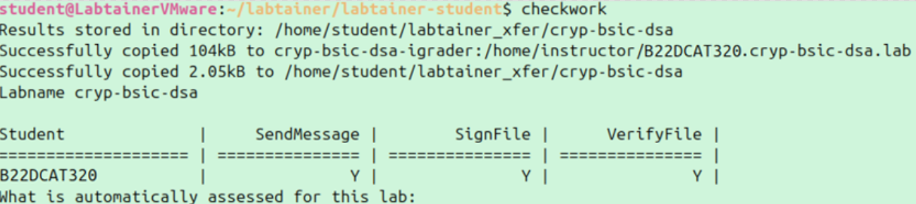

Hình 43 - checkwork cryp-bsic-dsa

# **BÀI THỰC HÀNH 5: BYPASS XÁC THỰC JWT THÔNG QUA KHÓA YẾU**

**CHƯƠNG 1: TÌM HIỂU CHUNG**

**1.1 Mục đích**

* Hướng dẫn sử dụng tool về JWT, link tools:

<https://github.com/ticarpi/jwt_tool/blob/master/setup.txt>

* Khai thác lỗ hổng trong JWT để truy cập trái phép vào trang quản trị
* Thực hiện thao tác xóa người dùng, thêm quyền người dùng

**1.2 Tìm hiểu lý thuyết**

1.2.1 JSON Web Token (JWT)

* JWT là một tiêu chuẩn mở (RFC 7519) để truyền tải claim (thông tin) giữa hai bên dưới dạng chuỗi JSON được ký số và (tuỳ chọn) mã hoá.
* Cấu trúc:

Header: chỉ định thuật toán ký (alg) và loại (typ).

Payload: chứa các claim (ví dụ: sub – subject, exp – expiration, role).

Signature: ký lên base64url(header) + "." + base64url(payload) bằng khóa bí mật hoặc private key.

* Cơ chế xác thực (“stateless session”):
* Client lưu token, mỗi request đính kèm Authorization: Bearer <JWT>.
* Server chỉ cần verify signature → tin tưởng nội dung payload mà không cần lookup session trong DB.

1.2.2 Message Authentication Code (MAC) & HMAC

* MAC là một giá trị ngắn được tính từ thông điệp và khóa bí mật, đảm bảo:
* Tính toàn vẹn: tin nhắn không bị sửa.
* Xác thực: chỉ bên biết khóa mới tạo/kiểm tra được MAC.
* HMAC (Hash-based MAC) dùng hàm băm (SHA-256, SHA-1…) kết hợp khóa
* HMAC là cơ chế ký phổ biến cho JWT với HS256/HS512.

1.2.3 Thuật toán ký JWT

* HS256/HS512 (HMAC + SHA-256/512): dùng khóa bí mật chung (shared secret) để ký và xác thực.
* RS256/ES256 (RSA/ECDSA + SHA-256): dùng cặp chìa công khai–bí mật. Server ký bằng private key, client/ứng dụng dùng public key để verify → an toàn hơn, không cần chia sẻ secret.

**CHƯƠNG 2: NỘI DUNG THỰC HÀNH**

Tải bài thực hành:

Imodule https://github.com/secattt/cryptography/raw/refs/heads/main/B20DCAT004_v2.tar

**TASK 1:**

Khởi động bài lab: ***labtainer cryp-attk-weak_sign_jwt***

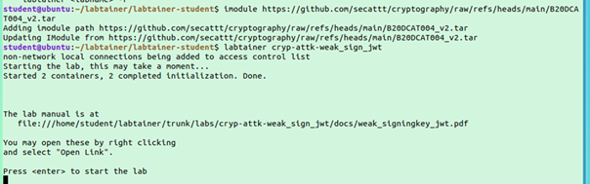

Hình 44 - khởi động lab

* Có 2 terminal là attacker và server.

Kiểm tra các file có trong attacker bằng lệnh: ls.

Kiểm tra các file có trong Server bằng lệnh: ls

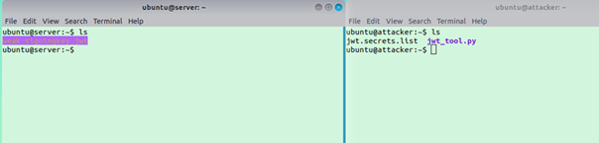

Hình 45 - kiểm tra các file

Đây là một ứng dụng web chạy bằng python sử dụng Flask, tất cả các thư viện đã được cài đặt sẵn.

* Chạy website: (Kiểm tra xem ứng dụng có chạy không)
* Xem IP của container: ifconfig

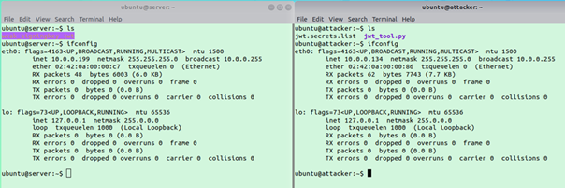

Hình 46 - kiểm tra ip

* Di chuyển vào thư mục: cd weak_signingkey_jwt/
* Khởi động ứng dụng web: sudo python3 app.py

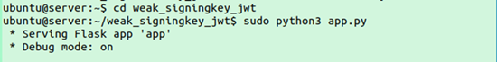

Hình 47 - khởi động ứng dụng web

* Kiểm tra tính năng của trang web, có thể đọc code của website

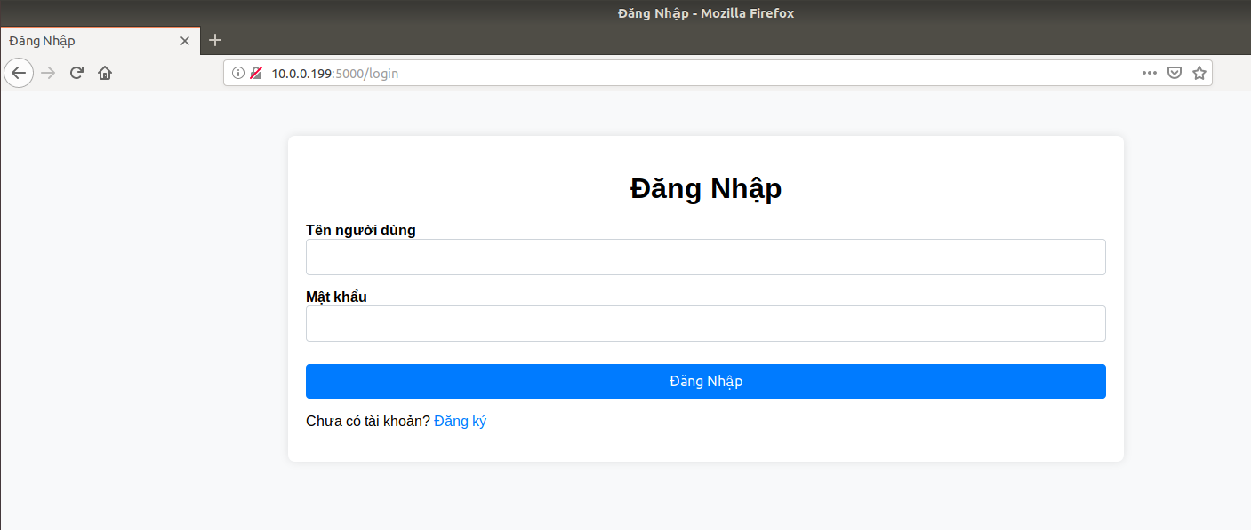

Hình 48 - giao diện đăng nhập của web

**TASK 2:**

* Đăng ký tài khoản bình thường: nhập các trường username, email, password.

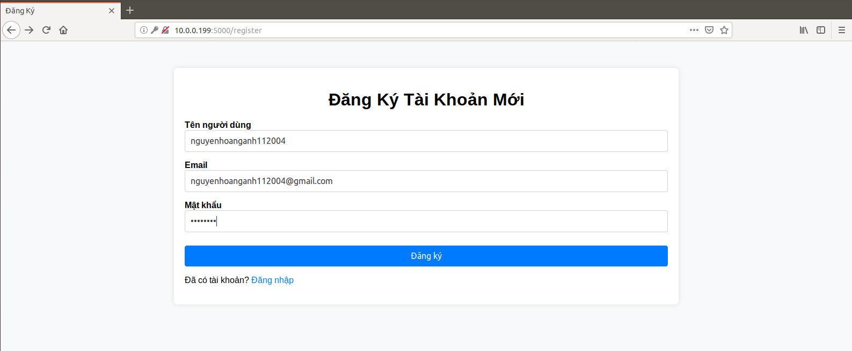

Hình 49 - đăng kí tài khoản

Đăng kí thành công và đăng nhập

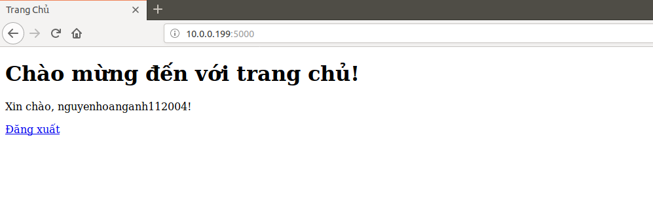

Hình 50 - đăng nhập

* Sau khi đăng nhập thì truy cập vào đường dẫn ***/admin/users*** (Admin panel chỉ có thể truy cập được khi đăng nhập admin)

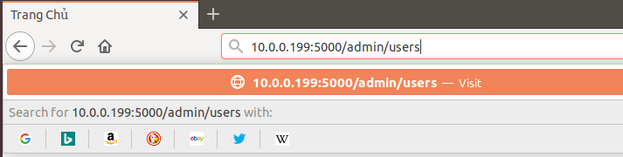

Hình 51 - không truy cập được vào đường dẫn /admin/users

* Khi đã kiểm tra chức năng của trang web chúng ta kiểm tra xem trang web có đang sử dụng loại cơ chế xác thực nào (session, token, …)
* Tạo một tài khoản để đăng nhập. Khi đăng nhập thành công chúng ta kiểm tra cơ chế xác thực của web: Chuột phải → inspect → storage → cookies

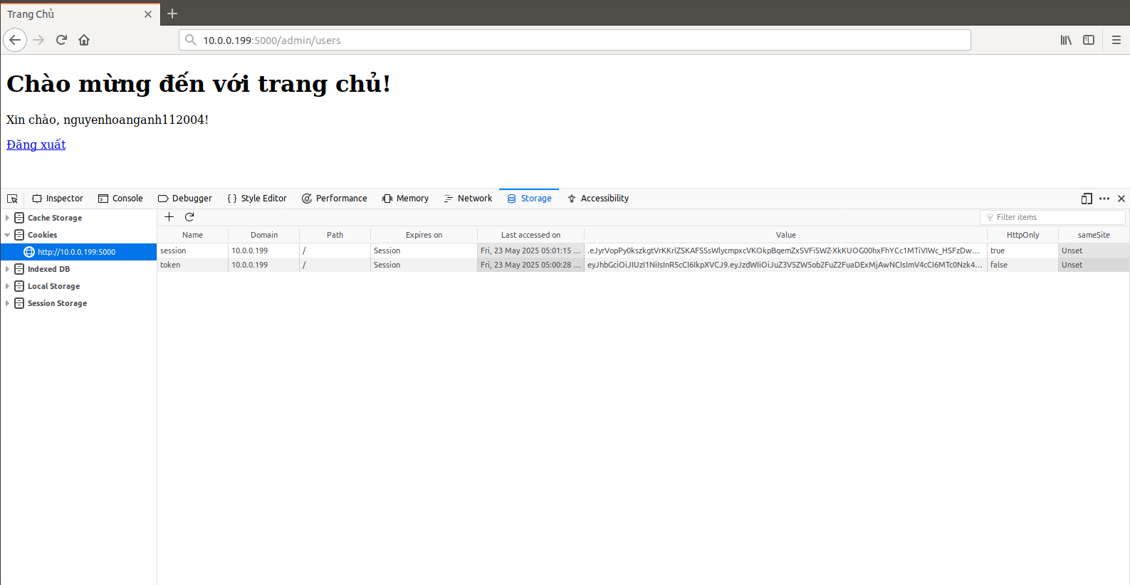

Hình 52 - kiểm tra cơ chế xác thực của web

* Xác nhận cơ chế xác thực website là: *JWT (header.payload.signature)*

**TASK 3:**

* Copy đoạn JWT và thực hiện decode
* Trong terminal attacker thực hiện lệnh: *ls <kiểm tra trong thư mục>* để xác định file jwt_tool.py
* Thực hiện cấp full quyền cho tool: *chmod +x jwt_tool.py*

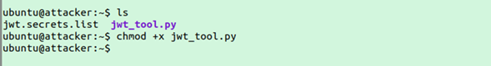

Hình 53 - cấp quyền cho tool

* Thực hiện chạy tool: *python3 jwt_tool.py <Your-JWT>*

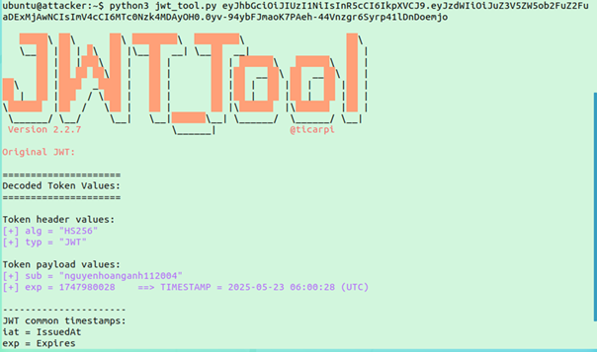

Hình 54 - chạy tool

**TASK 4:**

* Xác định những thành phần trong decode
* Kiểm tra mã hóa sẽ thấy header có dạng:

*Header:*

*{*

*"alg": "<thuật toán>",*

*"typ": "JWT”*

*}*

*Payload:*

*{*

*“sub”: “<your-username>”*

*“exp”: “…”*

*}*

* Thực hiện tấn công brute-force secret key dựa trên your-JWT bằng lệnh:

*python3 jwt_tool.py <your-JWT> -C -d <wordlist secret key>*

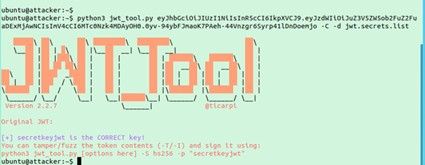

Hình 55 - tấn công brute-force secret key

* Sau khi có được secret key, thực hiện encode jwt của admin (option này xuất hiện khi sử dụng lệnh ở trên, có thể copy)

*python3 jwt_tool.py <your-JWT> -T -S <thuật toán - Viết thường> -p ‘<secret-key>’*

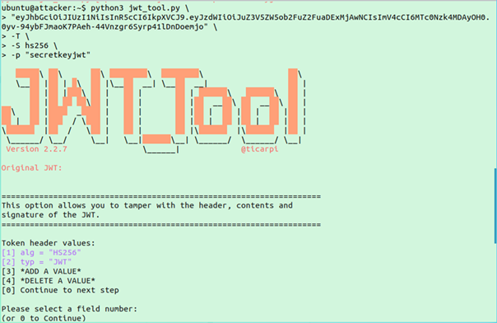

Hình 56 - thực hiện encode jwt của admin

*Chọn 0 để tiếp tục*

*Chọn 1 để edit “sub”, ở đây chọn sub là “admin”*

*Chọn 0 để tiếp tục*

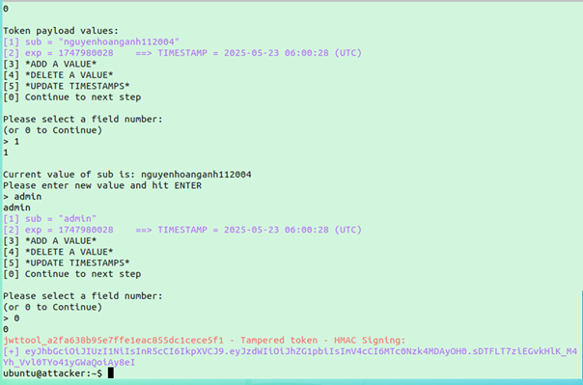

Hình 57 - token mới được tạo

* Copy JWT do tool trả về, quay trở lại applcation ở website —> cookies —> Thay đổi value của token bằng JWT vừa copy ở trên —> Reload lại website (website đang là đường dẫn /admin/users)

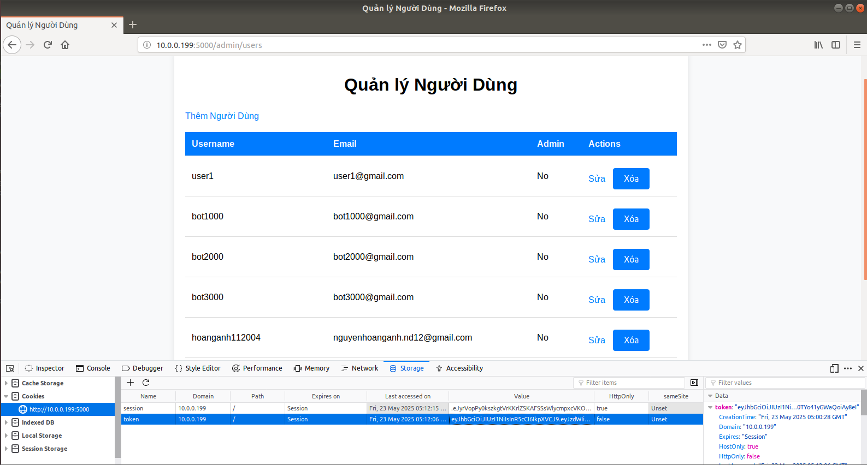

Hình 58 - truy cập thành công vào admin panel

Ta thấy có thể truy cập vào Admin panel của admin

**TASK 5:**

* Lúc này bạn đang ở trong tài khoản admin và có thể thấy panel của admin
* Thực hiện xóa user bot1000

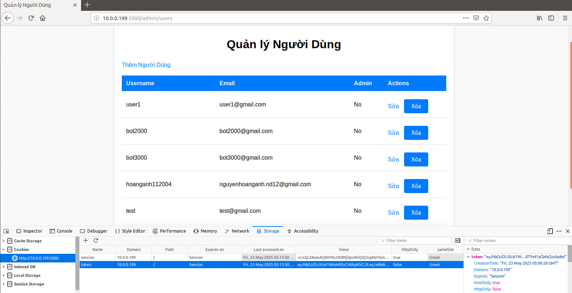

Hình 59 - xoá thành công user bot1000

* Cấp quyền cho user bot2000 → logout và login với user bot2000

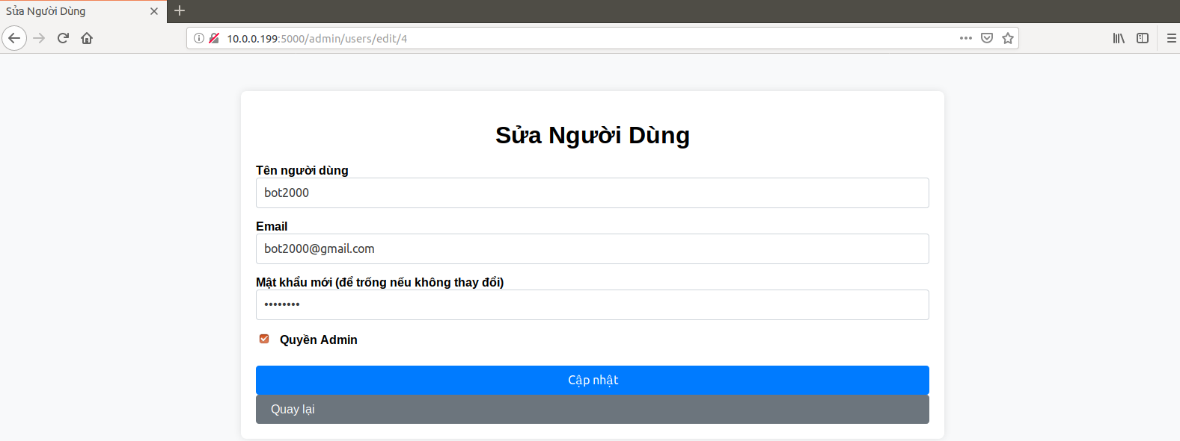

Hình 60 - cấp quyền cho user bot2000

Login:

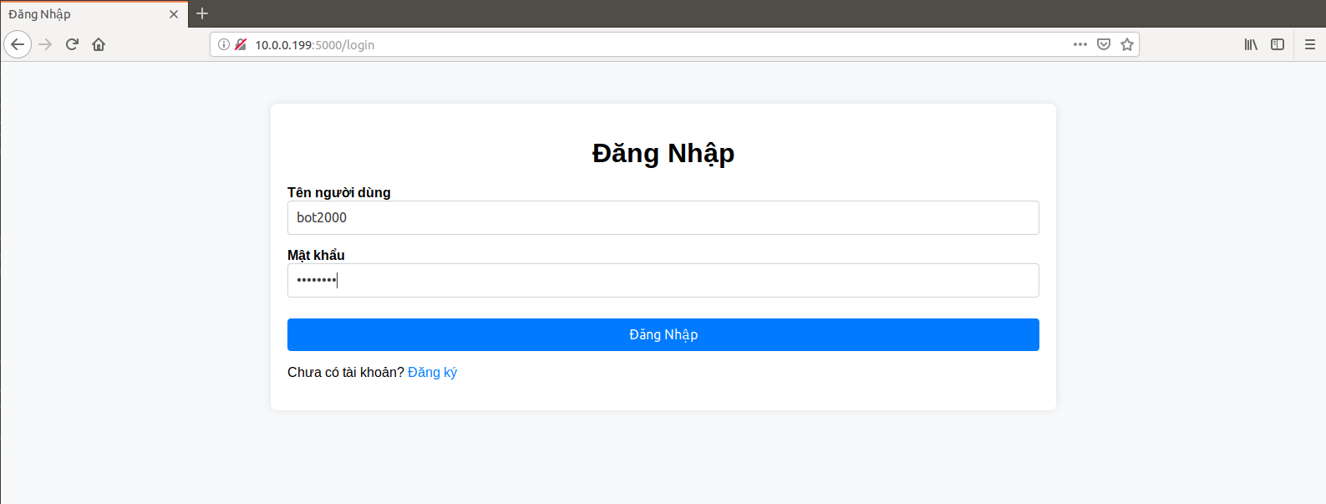

Hình 61 - đăng nhập bằng tài khoả nbot2000

**CHECKWORK:**

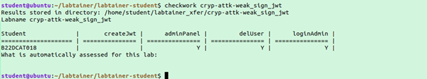

Hình 62 - checkwork cryp-attk-weak_sign_jwt

**BÀI THỰC HÀNH 6: BYPASS XÁC THỰC JWT**

**THÔNG QUA CHỮ KÝ LỖI**

**CHƯƠNG 1: GIỚI THIỆU CHUNG**

**1.1 Mục đích**

* Hướng dẫn sử dụng tool về JWT, link tools:

<https://github.com/ticarpi/jwt_tool/blob/master/setup.txt>

* Khai thác lỗ hổng trong JWT để truy cập trái phép vào trang quản trị
* Thực hiện thao tác xóa người dùng, thêm quyền người dùng

**1.2 Tìm hiểu lý thuyết**

**1.2.1 Vai trò của Chữ ký (Signature) trong JWT:**

Tính toàn vẹn (Integrity): Đảm bảo rằng header và payload không bị sửa đổi sau khi token được cấp phát. Nếu ai đó cố gắng thay đổi nội dung, chữ ký sẽ không còn hợp lệ khi máy chủ xác minh.

Tính xác thực (Authenticity): Nếu chữ ký được tạo bằng khóa bí mật (như trong HS256), nó xác nhận rằng token thực sự được tạo ra bởi bên sở hữu khóa bí mật đó (thường là máy chủ xác thực). Nếu dùng khóa công khai/riêng tư (như RS256), nó xác nhận token được ký bởi bên giữ khóa riêng tư.

**1.2.2 Lỗ hổng thuật toán "None"**

Thuật toán "None": Tiêu chuẩn JWT định nghĩa thuật toán "none" cho các trường hợp token không cần ký. Điều này có thể hữu ích trong một số tình huống rất cụ thể khi tính toàn vẹn của token đã được đảm bảo bằng các phương tiện khác (ví dụ: token chỉ được truyền qua kênh TLS nội bộ đáng tin cậy).

Vấn đề bảo mật: Lỗ hổng xảy ra khi một ứng dụng hoặc thư viện xử lý JWT được cấu hình hoặc lập trình không đúng cách, dẫn đến việc nó tin tưởng mù quáng vào giá trị alg trong header của token.

Kịch bản tấn công:

* Kẻ tấn công lấy được một JWT hợp lệ do hệ thống cấp phát.
* Kẻ tấn công giải mã Base64Url của Header và Payload.
* Sửa đổi Header: Thay đổi giá trị của trường alg thành "none" (hoặc các biến thể như "None", "NONE" tùy thuộc vào thư viện cụ thể).
* Sửa đổi Payload: Thay đổi các claims quan trọng theo ý muốn, ví dụ: thay đổi userId, username, hoặc nâng quyền bằng cách sửa role thành "admin".
* Mã hóa lại Header và Payload bằng Base64Url.
* Tạo JWT giả mạo bằng cách ghép encodedHeader.encodedPayload. (Lưu ý: phần chữ ký bị bỏ trống).
* Gửi JWT giả mạo này đến máy chủ (thường qua HTTP Header Authorization: Bearer <token> hoặc qua cookie).

Hậu quả: Nếu máy chủ bị cấu hình lỗi và chấp nhận alg: "none", nó sẽ bỏ qua hoàn toàn bước xác minh chữ ký. Máy chủ sẽ coi token là hợp lệ và xử lý dựa trên nội dung Payload đã bị kẻ tấn công sửa đổi. Điều này có thể dẫn đến việc kẻ tấn công chiếm được tài khoản người dùng khác, leo thang đặc quyền (ví dụ: thành admin), hoặc thực hiện các hành động trái phép khác.

**CHƯƠNG 2: NỘI DUNG THỰC HÀNH**

* Tải bài lab bằng lệnh imodule:

imodule <https://github.com/secattt/cryptography/raw/refs/heads/main/B20DCAT040_v2.tar>

**TASK 1:**

* Khởi động bài lab: ***labtainer -r cryp-attk-flawed_sign_jwt***

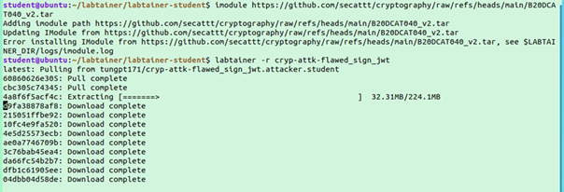

Hình 63 - khởi động lab

Sau khi khởi động, có 2 terminal là attack và server.

* Kiểm tra các file có trong 2 máy bằng lệnh ***ls***

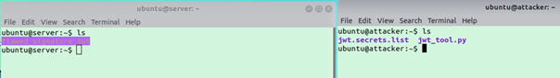

Hình 64 - kiểm tra các file trên máy

* Kiểm tra IP của 2 máy: ***ifconfig***

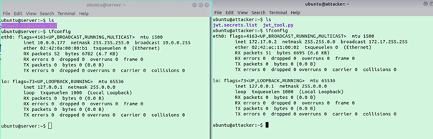

Hình 65 - kiểm tra ip

* Di chuyển vào thư mục: ***cd flawed_signature_jwt***

Thực hiện chạy ứng dụng web: ***sudo python3 app.py***

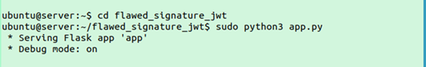

Hình 66 - chạy ứng dụng web

* Truy cập địa chỉ: [***http://10.0.0.177:5000/login***](http://10.0.0.177:5000/login)

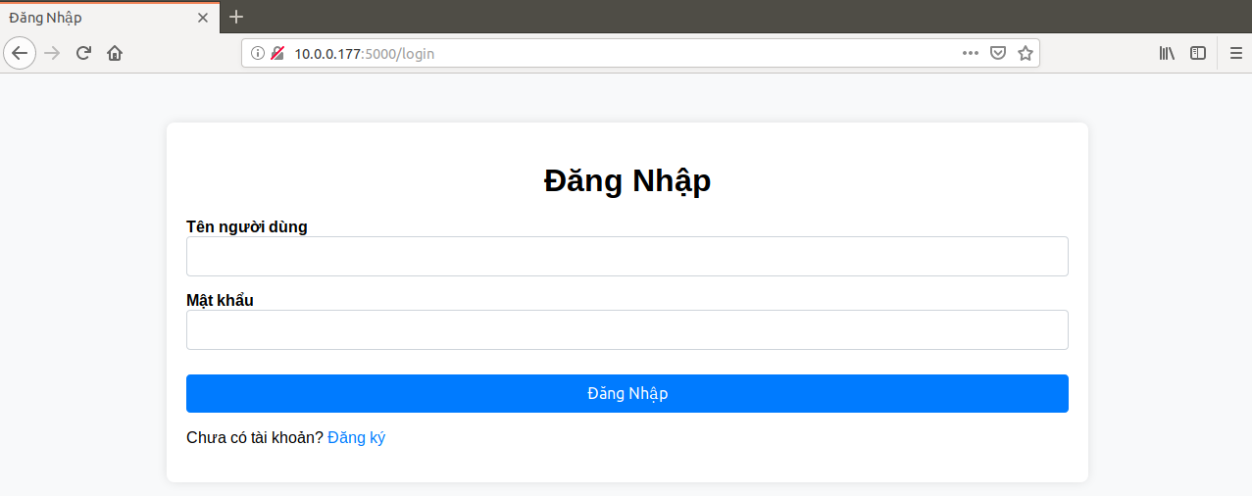

Hình 67 - giao diện đăng nhập

Kiểm tra tính năng của trang web, đọc code của website.

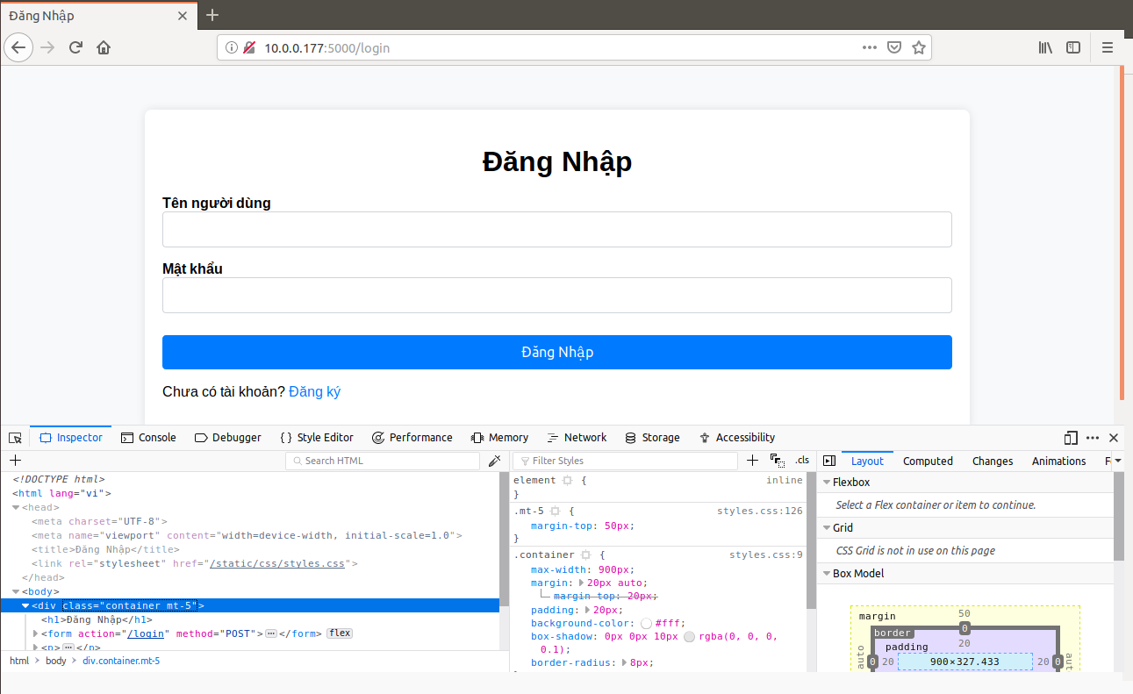

Hình 68 - kiểm tra và đọc code

**TASK 2:**

* Tạo một tài khoản để đăng nhập

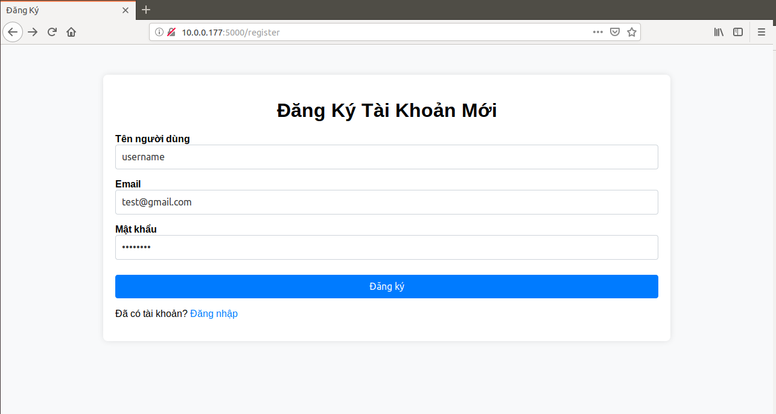

Hình 69 - tạo tài khoản mới

* Khi đăng nhập thành công kiểm tra cơ chế xác thực của web: Chuột phải → inspect → storage → cookies.

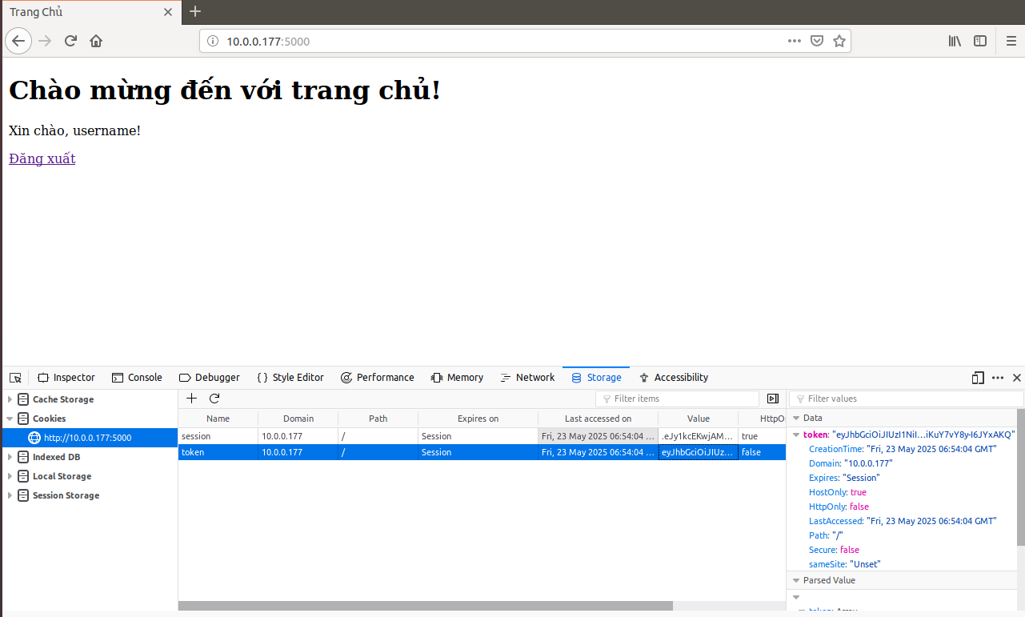

Hình 70 - đăng nhập và kiểm tra cơ chế xác thực

**TASK 3:**

* Trong terminal attacker thực hiện lệnh:

***ls*** <kiểm tra trong thư mục> => xác định tool ***jwt_tool.py***

* Thực hiện cấp full quyền cho tool: ***chmod +x jwt_tool.py***

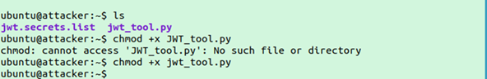

Hình 71 - cấp quyền

* Thực hiện chạy tool: ***python3 jwt_tool.py <your-jwt>*** => Kiểm tra quá trình decode của tool.

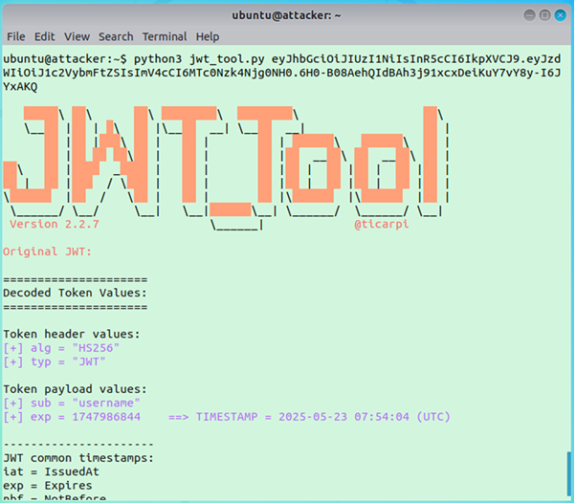

Hình 72 - chạy tool

**TASK 4:**

* Xác định những thành phần trong decode

Kiểm tra mã hóa sẽ thấy header có dạng như hình 14

* Thực hiện copy token, token gồm 3 phần là ***Header.Payload.Signature*** thực hiện copy ***Header.Payload.:***

Chạy lại tool: ***python3 JWT_tool.py <Your-JWT-copy> -T***

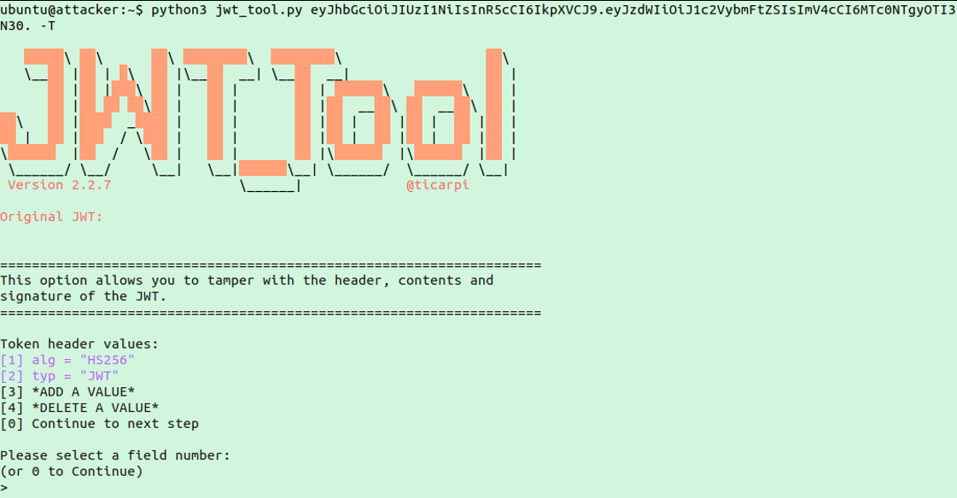

Hình 73 - chạy lại tool

* Chọn các options để thay đổi header của JWT:
* Chọn 1, thay đổi alg thành none
* Chọn 0 để tiếp tục
* Chọn 1 để thay sub thành “admin”

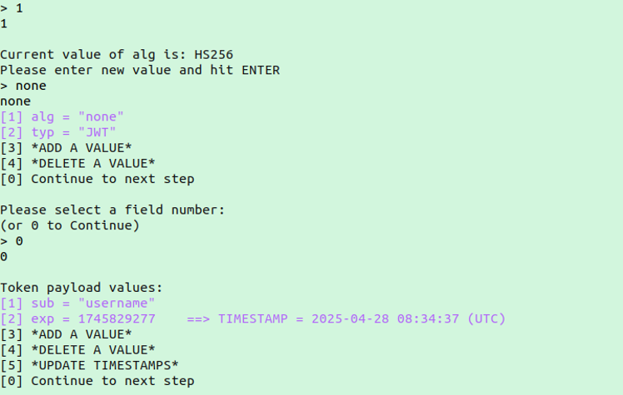

Hình 74 - thay đổi alg thành none

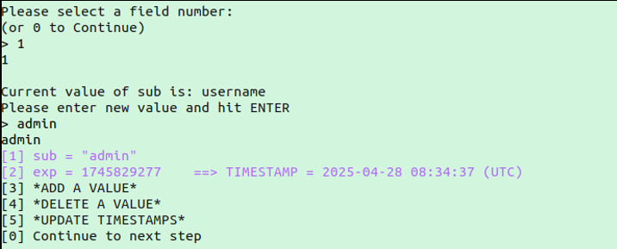

Hình 75 - thay đổi sub thành admin

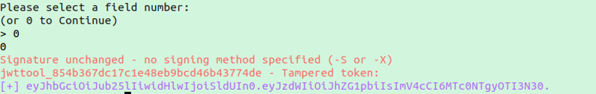

Hình 76 - tool trả về đoạn JWT new

* Kiểm tra lại bằng lệnh: ***python3 jwt_tool.py <JWT-new>***

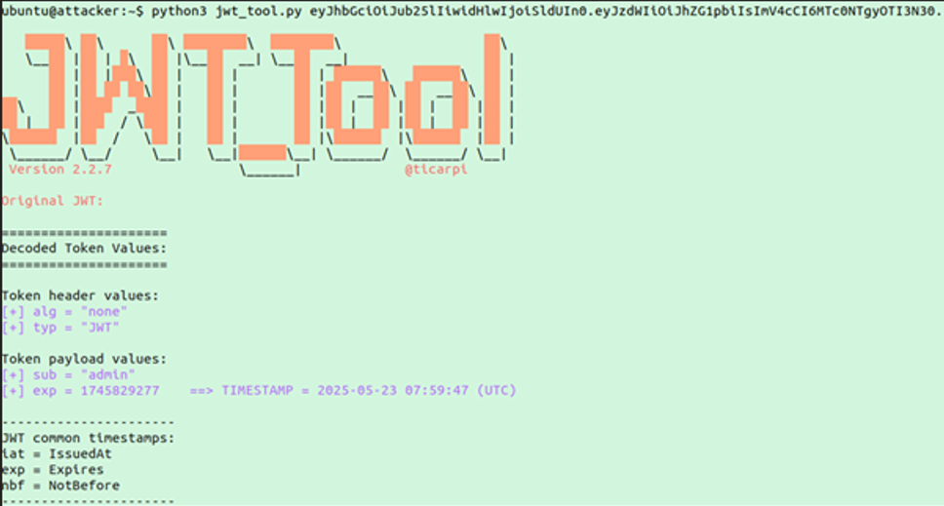

Hình 77 - kiểm tra lại jwt do tool trả về

* Copy JWT mới này, quay trở lại application ở website → cookies → Thay đổi value của token bằng JWT vừa copy ở trên → Reload lại website (website đang là đường dẫn /admin/user)

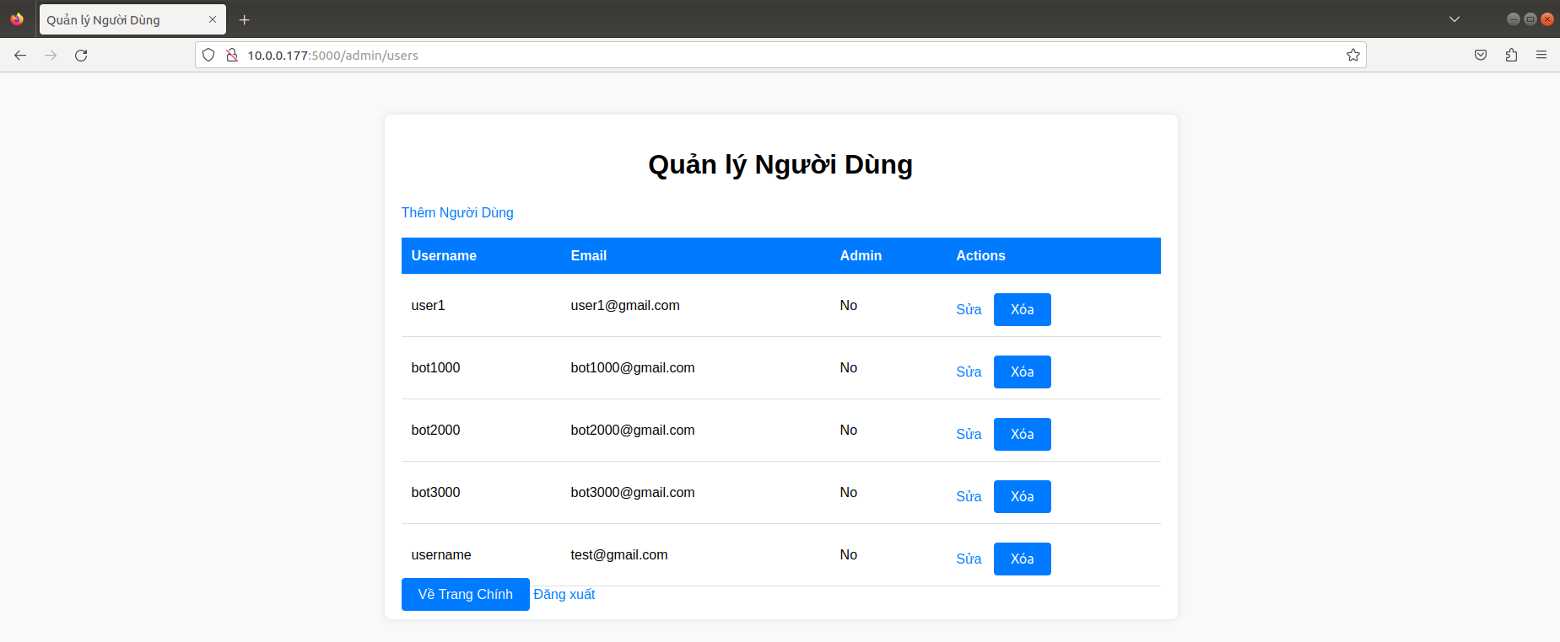

Hình 78 - admin panel

**TASK 5:**

Lúc này đang ở trong tài khoản admin và có thể thấy panel của admin.

* Thực hiện xóa user bot1000.
* Cấp quyền chu user bot2000 🡪 Logout và login với user bot2000

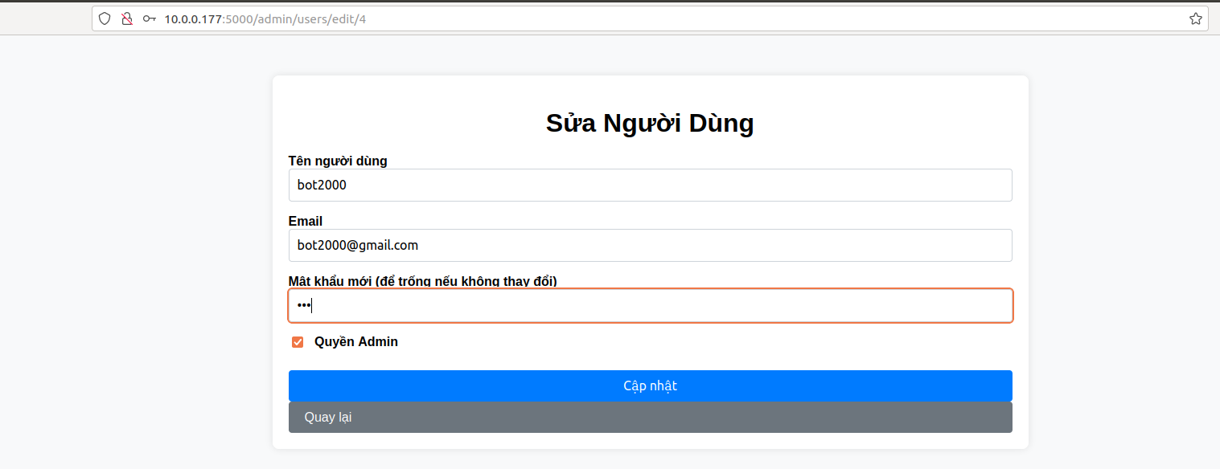

Hình 79 - cấp quyền cho bot2000

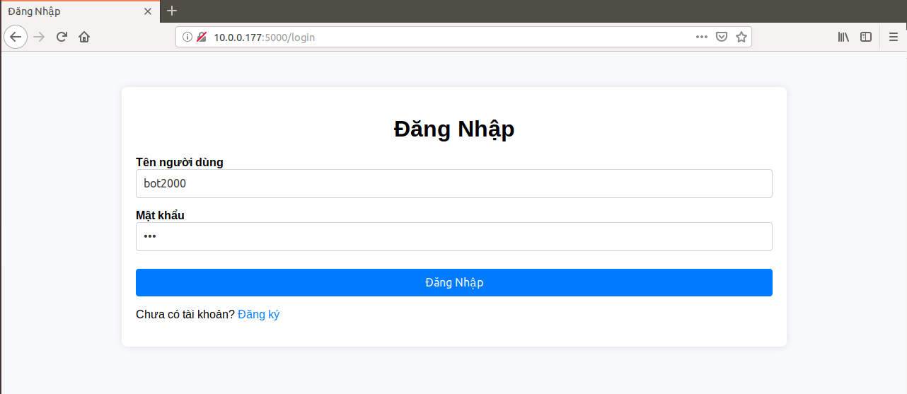

Hình 80 - đăng nhập với tài khoản bot2000

* Tạo 1 tài khoản mới với tên “*anonymous*” <không cấp quyền admin cho tài khoản này> khi đang có quyền admin của user bot2000.

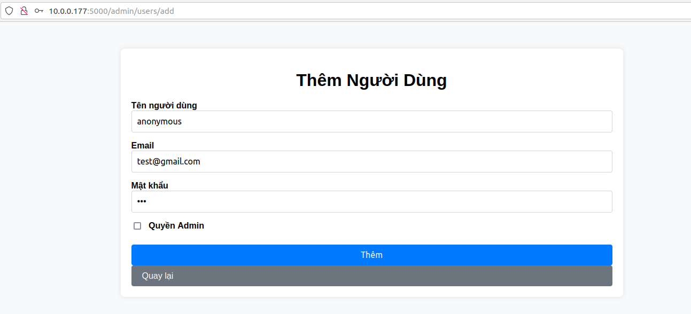

Hình 81 - tạo tài khoản anonymous

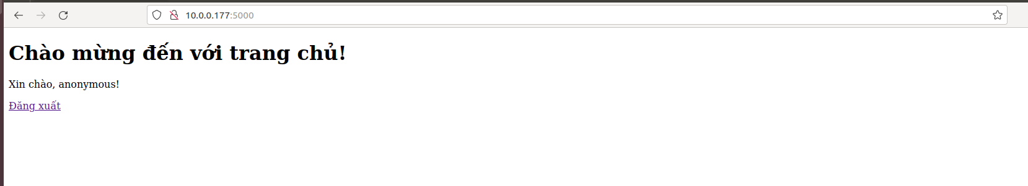

Hình 82 - đăng nhập với tài khoản anonymous

**CHECKWORK:**

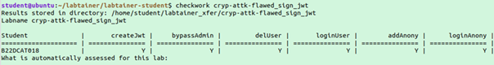

Hình 83 - checkwork cryp-attk-flawed_sign_jwt

**BÀI THỰC HÀNH 7: SỬ DỤNG RSACTFTOOL ĐỂ TẤN CÔNG VỚI KHÓA BÍ MẬT NHỎ**

**CHƯƠNG 1: GIỚI THIỆU CHUNG**

**1.1 Mục đích**

Giúp hiểu được cách sử dụng công cụ rsactftool cho tấn công RSA, sử dụng openssl cho mã hóa, giải mã thuật toán mã hóa RSA.

**1.2 Tìm hiểu lý thuyết**

**1.2.1 Mã hoá RSA**

* Khái niệm cơ bản
* RSA là hệ mã khóa công khai (asymmetric), dựa trên tính khó phân tích thừa số nguyên lớn.
* Khóa công khai: $\left(N, e\right)$ khóa bí mật: $d$.
* Sinh khóa

1. Tạo 2 số nguyên tố lớn $p$ và $q, p$ khác $q$.
2. Tính modulo $n = p × q$ và tính $Φ\left(n\right)= \left(p-1\right)× \left(q-1\right)$
3. Chọn số e sao cho $0 < e < Φ\left(n\right)$ và $\gcd\left(e, Φ\left(n\right)\right)= 1$, trong đó hàm gcd() tính ước số chung lớn nhất của 2 số nguyên. Nếu $\gcd\left(e, Φ\left(n\right)\right)= 1$ thì $e$ và $Φ\left(n\right)$ là 2 số nguyên tố cùng nhau.
4. Chọn số $d$ sao cho $d ≡ e-1 mod Φ\left(n\right),$ hoặc $\left(d × e\right)mod Φ\left(n\right)= 1$ hay $d$ là $modulo nghịch đảo của e.$
5. $Ta có \left(n, e\right)là khóa công khai, \left(n, d\right)$ là khóa riêng và n còn được gọi là modulo.

* Mã hóa và giải mã
* **Mã hóa**: với bản rõ $m<N$: $c = m^{e}mod N$
* **Giải mã**: $m = c^{d}mod N$
* Tính bảo mật
* Dựa vào khó khăn của bài toán phân tích NNN thành p,q.
* Nếu $p$, $q$ đủ lớn (≥2048 bit), chưa có thuật toán thực tế nào phá vỡ được.

**1.2.2 Tấn công wiener**

* Các điều kiện để thực hiện tấn công Wiener’s là:
$d<\left(\frac{1}{3}\right)n^{\frac{1}{4}}$

$q<p<2q$

* $e^{'}<n^{\frac{3}{2}}$, với $e^{'}=emod ϕ\left(n\right)$ (tức là khóa công khai không quá lớn)

Khi thỏa mãn các điều kiện trên (nhận biết qua việc $e$ rất lớn), ta có thể dễ dàng tìm được d và từ đó phá vỡ toàn bộ hệ thống mã hóa RSA.

**1.2.3 Công cụ rsactftool và openssl**

* Openssl:
* Thư viện và công cụ dòng lệnh mã nguồn mở, hỗ trợ RSA/AES/HMAC/TLS…
* Libcrypto (thuật toán) + libssl (giao thức TLS/SSL) + lệnh openssl để sinh khóa, tạo CSR/CRT, mã hóa-giải mã, ký số.
* Ưu: đa thuật toán, di động cao; Nhược: thư viện lớn, cần cập nhật thường xuyên.
* Rsactftool:
* Công cụ Python chuyên cho CTF, tự động hoá tấn công RSA (Wiener, Hastad, Franklin–Reiter…).
* Nhập tham số dưới dạng PEM/hex/raw, dùng gmpy2 xử lý phân số liên tục, đa thức, tìm $d, p, q$.

Modular, dễ mở rộng, tích hợp script để giải loạt bài RSA nhanh chóng.

**CHƯƠNG 2: NỘI DUNG THỰC HÀNH**

* Khởi động bài lab:

imodule <https://github.com/secattt/cryptography/raw/refs/heads/main/imodule_cryp-attk-rsa_rsactftool.tar>

* Vào terminal, gõ: ***labtainer cryp-attk-rsa_rsactftool***

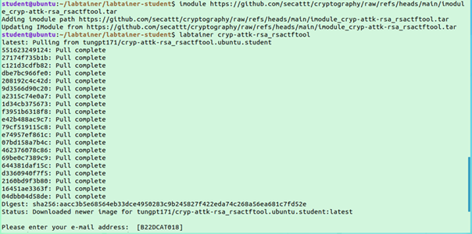

Hình 84 - khởi động lab

* Sau khi khởi động xong, màn hình sẽ xuất hiện 1 terminal với người dùng **student**. Khởi động môi trường ảo để thực hiện bài lab, thực hiện lệnh: ***source venv/bin/activate***

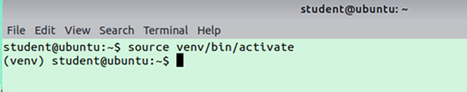

Hình 85 - khởi động môi trường ảo

Bài lab cho sẵn 1 file value.txt chứa giá trị khóa công khai n, e. Để thực hiện được công cụ rsactftool cho tấn công wiener tìm khóa bí mật. RsaCtfTool là một công cụ mạnh mẽ hỗ trợ giải mã RSA trong các bài tập CTF và thực tế. Nó được thiết kế để khai thác các điểm yếu thường gặp trong việc triển khai thuật toán RSA, chẳng hạn như:

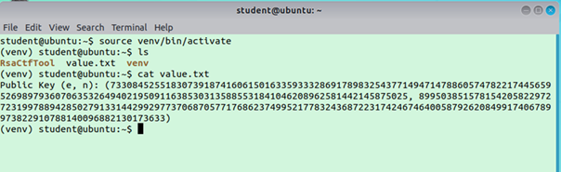

Hình 86 - xem file value.txt chứa giá trị khóa công khai n,e

* Yếu tố hóa nhanh: Tự động phân tích và tìm các thừa số của mô-đun n khi có khóa yếu.
* Tấn công Wiener: Nhắm vào trường hợp khóa riêng $d$ quá nhỏ.
* Tìm khóa riêng từ thông tin bổ sung: Ví dụ như khi có $p,q,d,n$ hoặc các thông tin khác liên quan.
* Khai thác các lỗ hổng RSA phổ biến khác: Như tấn công module chung, tấn công số mũ khóa công khai e nhỏ.

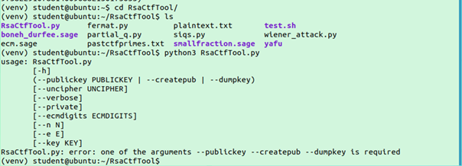

Hình 87 - các tùy chỉnh của công cụ RsaCtfTool

* Ta cần đổi giá trị khóa công khai về dạng khóa pem. Thực hiện lệnh sinh khóa công khai, gõ:

***python3 RsaCtfTool.py --createpub --n <giá trị n> --e <giá trị e>***

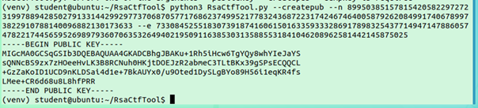

Hình 88 - tạo khóa công khai ở dạng PEM

* Thực hiện tạo 1 bản rõ bất kì bằng nano hoặc touch. Sử dụng openssl để mã hóa bản rõ:

***openssl pkeyutl -encrypt -inkey <file publickey> -pubin -in <file plaintext> -out <file mã hóa>***

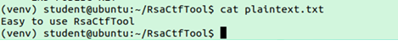

Hình 89 -nội dung file plaintext.txt

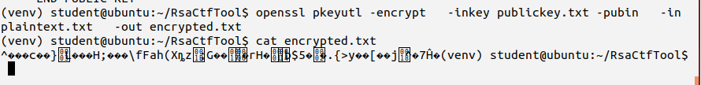

Hình 90 - mã hoá nội dung file plaintext.txt

* Tiếp tục sử dụng công cụ rsactftool để tìm khóa bí mật, thực hiện lệnh:

***python3 RsaCtfTool.py --publickey <file publickey> --verbose –private***

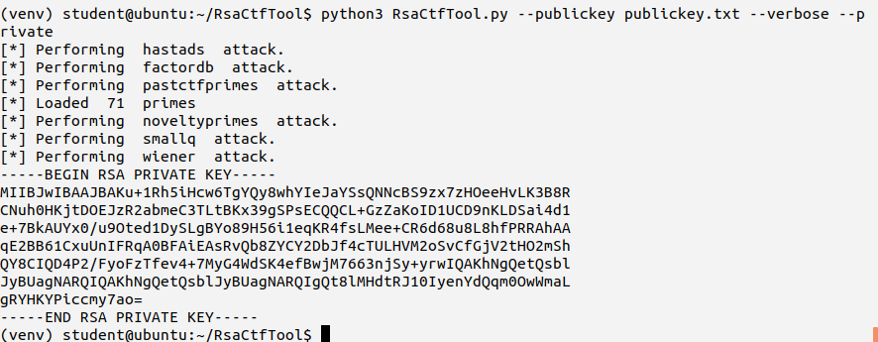

Hình 91 - sử dụng RsaCtfTool để tìm khóa bí mật

* Kết quả tìm được sẽ trả về khóa bí mật dạng pem. Sử dụng openssl để tìm lại bản rõ:

***openssl pkeyutl -decrypt -inkey <file privatekey> -in <file ciphertext> -out <file bản rõ khác>***

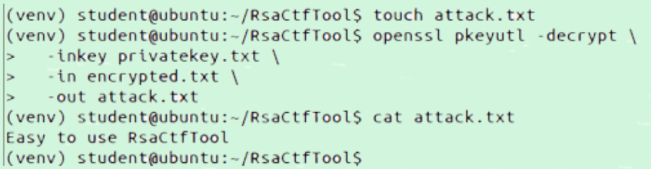

Hình 92 - tìm được bản rõ của file đã mã hóa

Thực hiện kiểm tra bản rõ bằng lệnh cat.

**CHECKWORK:**

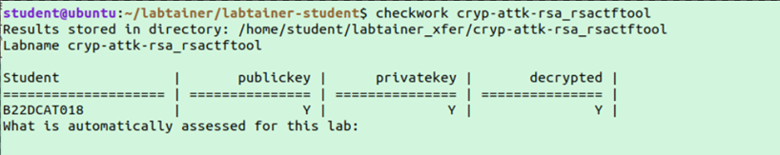

Hình 93 - checkwork cryp-attk-rsa_rsactftool

# **BÀI THỰC HÀNH 8: OPENSSL THỰC HIỆN GIAO THỨC**

**DIFFIE-HELLMAN**

**CHƯƠNG 1: GIỚI THIỆU CHUNG**

**1.1 Mục đích**

Thông qua bài thực hành này, sẽ làm quen với các công cụ mã hóa mạnh mẽ như OpenSSL và các thuật toán bảo mật, phương pháp Diffie-Hellman trong việc trao đổi khóa. Các kỹ năng này rất hữu ích trong việc bảo vệ thông tin khi giao tiếp trên mạng, đặc biệt là trong môi trường mà tính bảo mật luôn được ưu tiên.

**1.2 Tìm hiểu lý thuyết**

**1.2.1 OpenSSL**

* OpenSSL là một thư viện mã hóa (libcrypto) và bộ công cụ (CLI) mã nguồn mở, phổ biến trên Unix/Linux (và có bản Windows).
* Chức năng nổi bật:
* Sinh & quản lý khóa (RSA, EC, DH…)
* Tạo/kiểm chứng chứng chỉ X.509 (CSR/CRT)
* Mã hóa–giải mã dữ liệu (symmetric, asymmetric)
* Chữ ký số, hàm băm, HMAC
* Khởi tạo kết nối SSL/TLS thử nghiệm (s_server/s_client)

**1.2.2 Giao thức Diffie-Hellman**

Phương thức Diffie-Hellman (DH) là một cơ chế trao đổi khóa bí mật trên kênh công khai, cho phép hai bên A và B cùng phát sinh một giá trị khóa chung mà kẻ nghe trộm không thể tính ra.

* Giới thiệu về Diffie-Hellman
* Dựa trên tính toán số mũ trong nhóm modulo một số nguyên tố $p$: phép tính $g^{x}mod p$ dễ thực hiện, nhưng ngược lại (rời hết số mũ) rất khó.
* Mục đích chính: khởi tạo shared secret (khóa chung) mà không cần trao đổi trực tiếp bí mật.
* Bảo mật dựa vào bài toán logarit rời rạc (Discrete Logarithm Problem) khó giải khi $p$ đủ lớn (≥2048 bit).
* Các bước của giao thức Diffie-Hellman

1. Hai bên thống nhất tham số công khai: Chọn nguyên tố lớn $p$ và cơ số $g \left(g < p\right)$, cả hai giá trị đều công khai.
2. Bên $A$ sinh khóa cá nhân

* $A$ chọn số bí mật $a \left(1 < a < p-1\right)$, tính $A=g^{a}mod p$.
* $A$ gửi $A$ cho $B$ qua kênh công khai.

1. Bên B sinh khóa cá nhân

* $B$ chọn số bí mật $b \left(1 < b < p-1\right)$, tính $B=g^{b}mod p$.
* $B$ gửi $B$ cho $A$ qua kênh công khai.

1. Tính khóa chung

* $A$ nhận $B$, tính $s_{A}= B^{a}mod p = g^{ba}mod p$
* $B$ nhận $A$, tính $s_{B}= A^{b}mod p = g^{ab}mod p$

1. Kết quả: Cả A và B đều có giá trị $s = g^{ab}mod p$ giống nhau, dùng làm shared secret cho các bước mã hóa tiếp theo.

Khi $p$ đủ lớn và $a, b$ được chọn ngẫu nhiên, kẻ tấn công chỉ biết $p, g, A, B$ mà không thể tính $a$ hoặc $b$ từ đó, nên không thể tính $s$

**CHƯƠNG 2: NỘI DUNG THỰC HÀNH**

* Tải bài thực hành về máy tính:

imodule <https://github.com/secattt/cryptography/raw/refs/heads/main/B20DCAT032.tar>

* Khởi động bài lab: ***labtainer -r cryp-tool-dh_openssl***

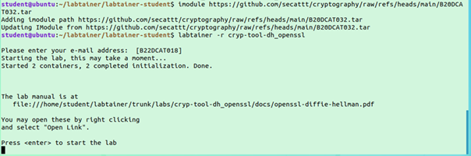

Hình 94 - khởi động bài lab

* Sau khi khởi động, sẽ thấy 2 container ảo xuất hiện đại diện cho 2 client Alice và Bob.
* Cài đặt OpenSSL và các công cụ cần thiết: *sudo apt-get install -y openssl*

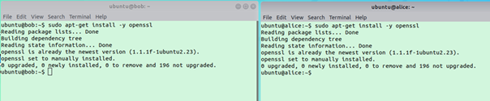

Hình 95 - cài đặt ssh và các công cụ cần thiết

* Tạo tham số Diffie-Hellman và chia sẻ tham số giữa Alice và Bob.
  + Xác định IP của Bob và Alice: ifconfig

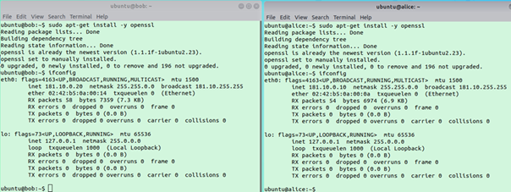

Hình 96 - xác định ip

* + Tạo tham số DH: Trên terminal của Alice gõ lệnh sau và đợi quá trình tạo tham số hoàn tất

openssl dhparam -out dh_params.pem 2048

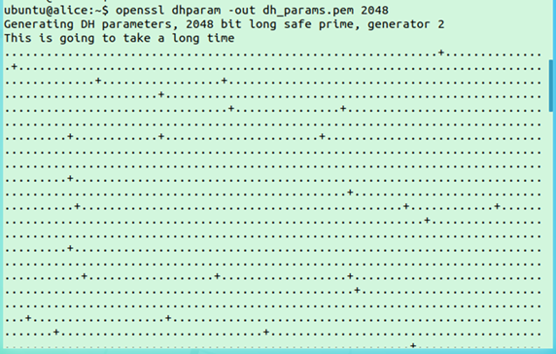

Hình 97 - tạo tham số Diffie-Hellman

* + Truyền file dh_params.pem vừa tạo từ Alice sang Bob để dùng chung. Trên terminal của Alice, thực hiện lệnh:

scp dh_params.pem ubuntu@181.10.0.20:/home/ubuntu

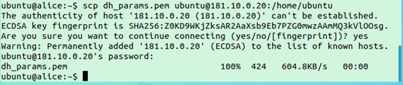

Hình 98 - truyền tham số dùng chung giữa Bob và Alice

* Tạo khóa riêng và khóa công khai cho Alice và Bob:

+ Sử dụng OpenSSL để tạo khóa riêng và công khai cho Alice và Bob.

* + Tạo khoá riêng và khoá công khai cho Alice. Trên terminal của Alice, sử dụng 2 lệnh sau:

openssl genpkey -paramfile dh_params.pem -out alice_private.pem

openssl pkey -in alice_private.pem -pubout -out alice_public.pem

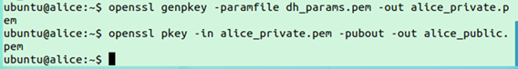

Hình 99 - tạo khoá riêng và khoá công khai cho alice

* + Tạo khoá riêng và khoá công khai cho Bob. Trên terminal của bob, sử dụng 2 lệnh sau:

openssl genpkey -paramfile dh_params.pem -out bob_private.pem

openssl pkey -in bob_private.pem -pubout -out bob_public.pem



Hình 100 - tạo khoá riêng và khoá công khai cho bob

+ Chia sẻ khóa công khai giữa Alice và Bob. Trên terminal của Bob thực hiện 2 lệnh sau:

scp ubuntu@181.10.0.10:/home/ubuntu/alice_public.pem /home/ubuntu

scp bob_public.pem ubuntu@181.10.0.10:/home/ubuntu

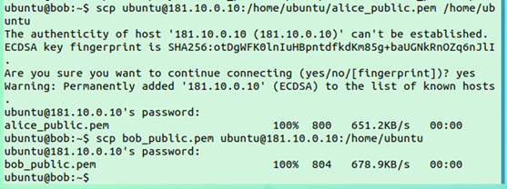

Hình 101 - chia sẻ khoá công khai giữa alice và bob

* Tính khoá chung bí mật:

+ Alice và Bob tính toán bí mật chung bằng cách sử dụng khóa công khai của nhau và khóa riêng của chính mình.

* + Trên terminal của Alice, thực hiện lệnh sau:

openssl pkeyutl -derive -inkey alice_private.pem -peerkey bob_public.pem -out alice_shared_secret.bin

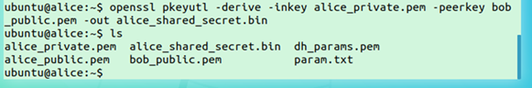

Hình 102 - tính toán khoá bí mật chung của Alice và Bob

* + Trên terminal của Bob, thực hiện lệnh sau:

openssl pkeyutl -derive -inkey bob_private.pem -peerkey alice_public.pem -out bob_shared_secret.bin

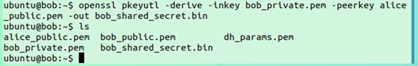

Hình 103 - tính toán khoá bí mật chung của Bob và Alice

* Kiểm tra tính chính xác của bí mật chung:

+ So sánh bí mật chung của Alice và Bob để đảm bảo rằng chúng giống nhau.

* + Trên terminal của Alice, thực hiện tải file bob_shared_secret.bin từ Bob

scp ubuntu@181.10.0.20:/home/ubuntu/bob_shared_secret.bin /home/ubuntu

* + Tiến hành so sánh 2 file xem có khác nhau không

diff alice_shared_secret.bin bob_shared_secret.bin

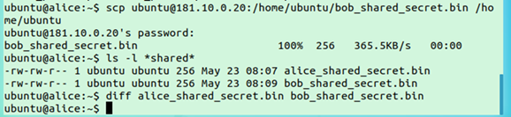

Hình 104 - kiểm tra tính chính xác của bí mật chung

**CHECKWORK:**

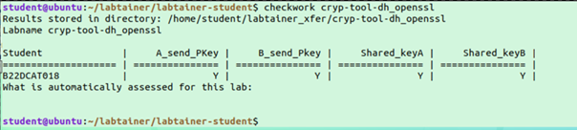

Hình 105 - checkwork cryp-tool-dh_openssl

**BÀI THỰC HÀNH 9: GNUPG KẾT HỢP THUẬT TOÁN DSA SINH CHỮ KÝ SỐ**

**CHƯƠNG 1: GIỚI THIỆU CHUNG**

**1.1 Mục đích**

* Giúp sinh viên tìm hiểu về gnupg, ssh, chữ ký số, thuật toán DSA là gì.
* Sử dụng Gnupg tạo khóa công khai, khóa bí mật, signature, ký file ra sao, xác thực như nào và thông qua SSH thì sẽ xác thực kiểu gì, và kết nối đến SSH sẽ làm như thế nào.
* Quá trình chuyển file và khóa cần xác thực thông qua SSH đảm bảo an toàn không.

**1.2 Tìm hiểu lý thuyết**

GnuPG là một triển khai hoàn chỉnh và miễn phí của tiêu chuẩn OpenPGP theo định nghĩa của RFC4880 (còn được gọi là PGP ). GnuPG cho phép bạn mã hóa và ký dữ liệu và thông tin liên lạc của mình; nó có một hệ thống quản lý khóa đa năng, cùng với các mô-đun truy cập cho tất cả các loại thư mục khóa công khai. GnuPG, còn được gọi là GPG, là một công cụ dòng lệnh với các tính năng để tích hợp dễ dàng với các ứng dụng khác. Có rất nhiều ứng dụng và thư viện giao diện người dùng. GnuPG cũng cung cấp hỗ trợ cho S/MIME và Secure Shell (ssh).

Thuật toán DSA là thuật toán sinh chữ ký dùng xác thực tính toàn vẹn của thông điệp hay của một tệp tin. Đây là bài tập cơ bản cho sinh viên thấy được tính bảo mật thông điệp, tệp tin khi đã được ký và sau khi xác thực quá trình ký đó thì liệu có đảm bảo tính toàn vẹn của email hay không nhất là với việc áp dụng một công cụ có sẵn nào đó

**CHƯƠNG 2: NỘI DUNG THỰC HÀNH**

* Tải bài lab bằng lệnh imodule:

imodule <https://github.com/secattt/cryptography/raw/refs/heads/main/B20DCAT040.tar>

**TASK 1:**

Khởi động bài lab: ***labtainer -r cryp-tool-dsa_gnupg***

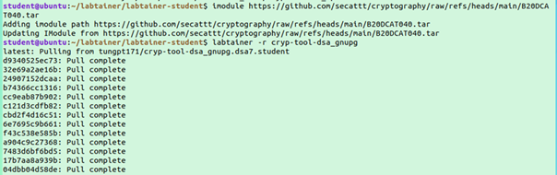

Hình 106 - khởi động lab

Sau khi khởi động, 2 terminal xuất hiện:

* “dsa7” – máy client: 192.168.100.130
* “dsa7send” – máy server: 192.168.100.132

Chạy bài lab với quyền root sử dụng câu lệnh: ***sudo su****.*

**TASK 2:**

Chạy lệnh ping trên cả 2 terminal kiểm tra rằng mạng của 2 máy đảm bảo 2 máy kết nối thông với nhau được.

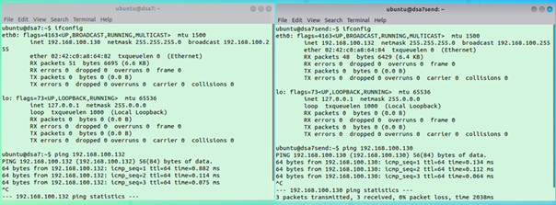

Hình 107 - kiểm tra ping

**TASK 3:**

Kiểm tra phiên bản của ứng dụng gnupg đang sử dụng trên cả 2 máy

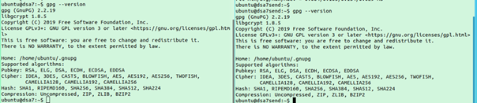

Hình 108 - kiểm tra phiên bản gnupg

Kiểm tra file chương trình đã được tạo và cài đặt trên 2 máy bằng lệnh ***ls***.



Hình 109 - kiểm tra file chương trình

* Trên máy server cài đặt chương trình: server.py và 1 email đã được tạo sẵn để có thể thực hiện việc ký gửi sang máy khách.
* Trên máy khách cài đặt chương trình: client.py

Đối với file chương trình server.py tương ứng vs client.py được ví như kênh trao đổi với việc sử dụng hệ mật mã khóa bất đối xứng RSA và hàm băm SHA256 đảm bảo thông tin trao đổi có tính bí mật, có thể sử dụng hàm băm MD5 hoặc SHA1 đều được.

**TASK 4:**

* Trên terminal máy chủ chạy câu lệnh sau để thống kê ra danh sách những lựa chọn thuật toán cho việc tạo khóa: ***gpg --full-generate-key***

(1)RSA and RSA(default)

(2)DSA and Elgamal

(3)DSA (sign only)

(4)RSA (sign only)

Trong bài này tìm hiểu về thuật toán DSA trong việc áp dụng chữ ký số, nên có thể sử dụng lựa chọn (2) hoặc lựa chọn (3). Với việc sử dụng lựa chọn (3) thì chỉ có thể ký cho email, còn lựa chọn (2) vừa có thể ký và mã hóa email khi gửi, nên khi bên nhận sẽ cần phải xác thực chữ ký và giải mã email.

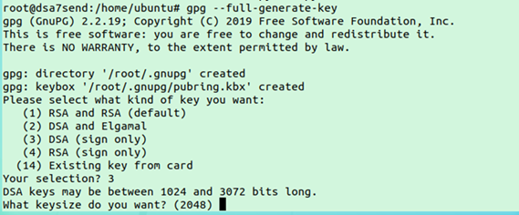

Hình 110 - lựa chọn thuật toán tạo khoá

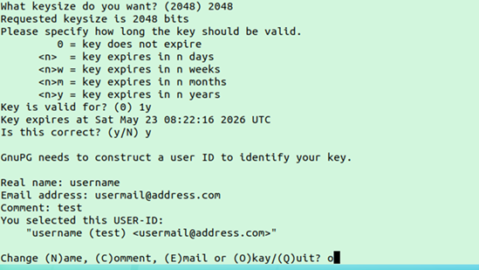

Hình 111 - nhập thông tin

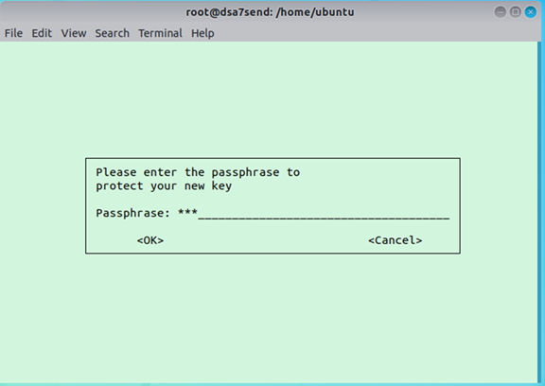

Hình 112 - nhập mật khẩu

Sau khi điền đầy đủ các thông tin cần thiết cho việc tạo khóa và bảo vệ khoá sử dụng câu lệnh dưới đây, để kiểm tra danh sách khóa vừa tạo cho thuật toán DSA: ***gpg --list-keys***

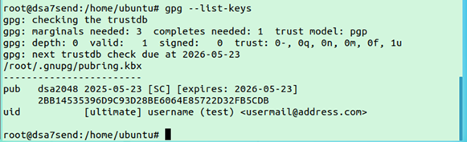

Hình 113 - kiểm tra danh sách khóa vừa tạo

* Xuất khóa công khai của máy chủ ra thành file, có thể gửi sang máy khách để xác thực email từ máy chủ gửi sang máy khách.

***gpg --armor --export usermail@address.com > server_public_key.asc***

Sau khi xuất khóa công khai, sử dụng lệnh ***ls*** kiểm tra trong thư mục chương trình khóa công khai đã được tạo ra trên thư mục của máy chủ chưa.

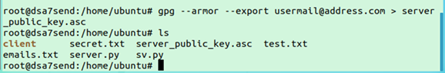

Hình 114 - xuất khóa công khai ra thành file

* Thực hiện tạo email và thay đổi chỉnh sửa nội dung cho email gửi đến máy khách xác thực chữ ký: ***echo “Thong diep can gui” > email.txt***

Sau khi hoàn thành việc tạo email, kiểm tra lại email đã có trong thư mục chương trình chưa.

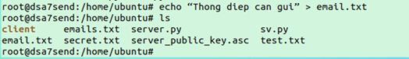

Hình 115 - tạo email và chỉnh sửa nội dung cho email gửi đến client

* Thực hiện ký email trên máy chủ đảm bảo tính toàn vẹn và xác thực nguồn gốc của email để có thể gửi sang máy khách: ***gpg --sign email.txt***

Kiểm tra trên thư mục chương trình máy chủ, 1 tệp chữ ký của email được tạo ra trên thư mục chương trình có đuôi.gpg.

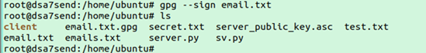

Hình 116 - thực hiện lý email

*Trả lời câu hỏi:* Đối với việc sử dụng passphrase cụm mật khẩu bảo vệ khóa, nếu mất đi hay quên mất hoặc bị đánh cắp, bắt được sẽ ảnh hưởng như nào đến quá trình xác nhận, ký, mã hóa hay giải mã.

Passphrase là cụm mật khẩu dùng để bảo vệ khóa bí mật trong hệ thống GnuPG. Nếu người dùng:

* Mất hoặc quên passphrase: Không thể ký dữ liệu vì không thể mở khóa bí mật. Không thể giải mã email được mã hóa gửi cho mình. Tuy nhiên, vẫn có thể xác thực chữ ký của người khác và mã hóa cho người khác vì các thao tác này không cần dùng đến khóa bí mật.
* Bị đánh cắp passphrase (và khóa bí mật): Kẻ tấn công có thể giả mạo chữ ký số, giải mã email riêng tư, và mạo danh danh tính GPG của người dùng.

→ Vì vậy, passphrase cần được bảo vệ nghiêm ngặt, sử dụng mật khẩu mạnh, không chia sẻ và nên sao lưu khóa bí mật ở nơi an toàn.

**TASK 5:**

Chỉnh sửa file client.py: thêm host là địa chỉ ip server để có thể kết nối tới server.

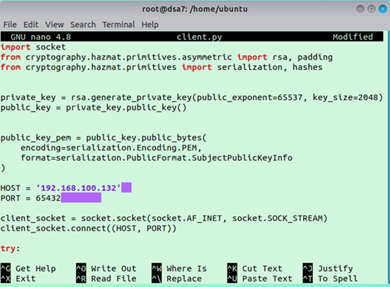

Hình 117 - chỉnh sửa file client.py

Giả sử máy chủ lúc nào cũng đang chạy chờ kết nối từ các máy client đến với địa chỉ là 192.168.0.15 để gửi thông tin xác nhận kết nối SSH hoặc từ chối kết nối, thông tin về hàm băm đã sử dụng để ký tệp, thông tin từ server gửi về client đã được mã hóa từ khóa công khai của client gửi sang và sẽ được client giải mã.

* Trên máy server: ***python3 server.py***
* Trên máy client: ***python3 client.py***
* Sau khi chạy chương trình bên máy client, làm theo chỉ định trên terminal của client gửi yêu cầu kết nối đến máy chủ với thông điệp: SSH, server sẽ xác nhận địa chỉ ip của client và gửi thông điệp đã được mã hóa sang cho client và hiện lên thông báo.
* ***Da gui xac nhan cho client***

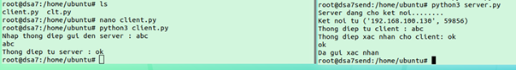

Hình 118 - chạy chương trình trên 2 máy

* Trên máy client, thực hiện thay đổi địa chỉ host của chương trình clt.py bằng việc sử dụng câu lệnh nano, sau đó sang máy chủ chạy chương trình sv.py và đồng thời chạy chương trình clt.py bằng việc sử dụng lệnh: python3 để gửi file secret.txt chứa thông tin kết nối SSH của máy chủ sang máy khách.

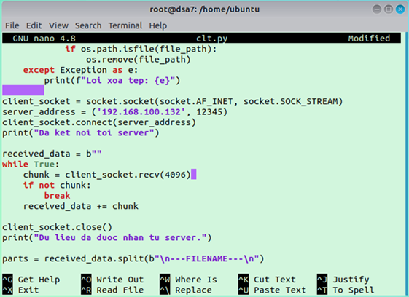

Hình 119 - thay đổi địa chỉ host của clt.py

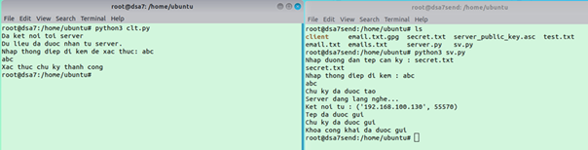

Hình 120 - xác thực chữ ký thành công

Sau khi quá trình xác thực thành công, kiểm tra thư mục bằng lệnh ls và truy cập đến thư mục đó bằng lệnh cd. Để kiểm tra thông tin file của máy chủ gửi sang, sử dụng lệnh: ***base64 -d.***

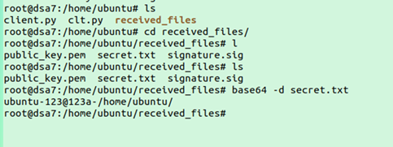

Hình 121 - kiểm tra file secret.txt server gửi sang

Giải mã file secret.txt có được thông tin kết nối SSH: username là ubuntu, password là 123@123a.

TASK 6: Kiểm tra kết nối SSH đến máy chủ, nhận thông tin tệp xác thực cần thiết

Thực hiện kiểm tra kết nối ssh: ssh [***ubuntu@192.168.100.132***](mailto:ubuntu@192.168.100.132).

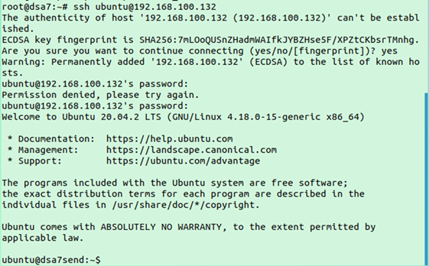

Hình 122 - ssh thành công

Nhận thông tin các file cần yêu cầu cho việc xác thực từ server. Chạy lại file client.py và server.py để nhận thông tin các file cần thiết. Làm theo như trên task 4, sẽ nhận được thông tin file khóa công khai, tệp email đã được ký, thư mục chứa các file này trên máy chủ.

***Thông điệp từ server: /home/ubuntu/client/server_public_key.asc, email.txt.gpg***

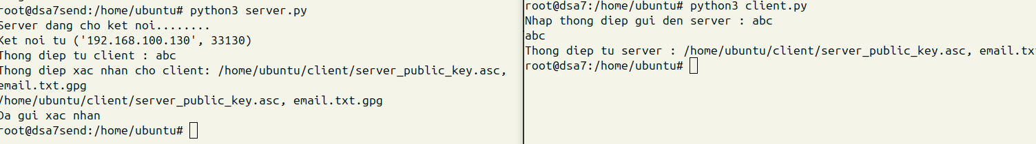

Hình 123 - nhận thông tin các file cần thiết

**TASK 7:**

* Từ bên máy khách kết nối ssh thông qua sftp để nhận file khóa công khai, email đã được ký từ máy chủ để kiểm tra tính bảo mật toàn vẹn của email gửi từ máy chủ có bị sửa đổi hay không: ***sftp ubuntu@192.168.100.132***

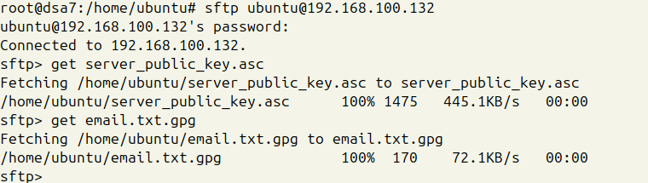

Hình 124 - nhận file khóa công khai và email đã được ký

* Sau khi nhận file khóa công khai trên máy chủ, trên máy khách cần thực hiện lệnh để nhập khóa công khai từ máy chủ để có thể xác thực: ***gpg --import server_public_key.asc***

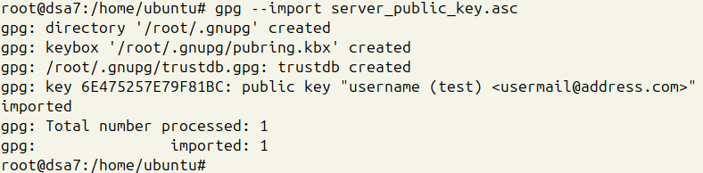

Hình 125 - nhập khóa công khai từ máy chủ

* Nhận được file dạng .gpg thực hiện lệnh xác thực verify: ***gpg - - verify emai.txt.gpg***

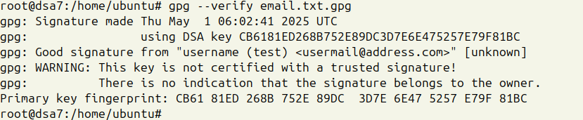

Hình 126 - xác thực email

* Thực hiện xác thực thành công, sử dụng lệnh dưới dây để giải mã file đã được ký sang 1 tệp file khác: ***gpg --output email.txt --decrypt email.txt.gpg***

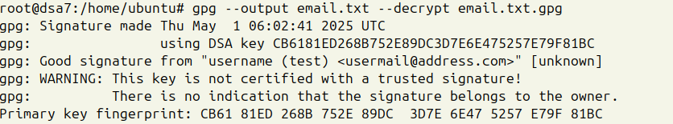

Hình 127 - giải mã nội dung email

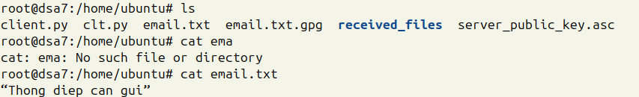

Hình 128 - kiểm tra nội dung email

**CHECKWORK**

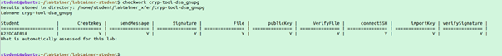

Hình 129 - checkwork cryp-tool-dsa_gnupg

**BÀI THỰC HÀNH 10: OPENSSL KẾT HỢP THUẬT TOÁN DSA SINH CHỮ KÝ SỐ (SIGN ONLY)**

**CHƯƠNG 1: GIỚI THIỆU CHUNG**

**1.1 Mục đích**

* Khái niệm chữ ký số, thuật toán DSA, SSH, OpenSSL là cái gì.
* Sử dụng OpenSSL tạo khóa công khai, khóa bí mật, signature, ký file ra sao xác thực như nào và thông qua SSH thì sẽ xác thực kiểu gì, và kết nối đến SSH sẽ làm như thế nào.
* SSH có vai trò thế nào trong quá trình xác thực chữ ký này.
* Việc sử dụng chữ ký số có vai trò quan trọng như nào trong việc đảm bảo an toàn thông tin.
* Kiểm tra tính bảo mật thông tin trước và sau ký và xác thực sẽ ra sao.

**1.2 Tìm hiểu lý thuyết**

OpenSSL là một thư viện phần mềm sử dụng các mã nguồn mở để triển khai các giao thức mạng và mã hoá dữ liệu khác nhau như SSL và TLS. OpenSSL được sử dụng trong trường hợp cần xác định phe truyền thống ở phía đầu bên kia hoặc các ứng dụng bảo mật truyền thông qua mạng máy tính để phòng chống nghe trộm.

Thuật toán DSA là thuật toán sinh chữ ký dùng xác thực tính toàn vẹn của thông điệp hay của một tệp tin

**CHƯƠNG 2: NỘI DUNG THỰC HÀNH**

* Tải bài lab bằng lệnh imodule:

imodule <https://github.com/secattt/cryptography/raw/refs/heads/main/B20DCAT040.tar>

**TASK 1:**

Khởi động bài lab: ***labtainer -r cryp-tool-dsa_openssl***

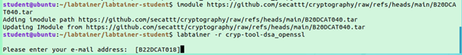

Hình 130 - khởi động lab

Sau khi khởi động, 2 terminal xuất hiện:

* “local” – máy server: 192.168.0.15
* “openssl” – máy client: 192.168.0.10

**TASK 2:**

Chạy lệnh ping trên cả 2 terminal kiểm tra rằng mạng của 2 máy đảm bảo 2 máy kết nối thông với nhau được.

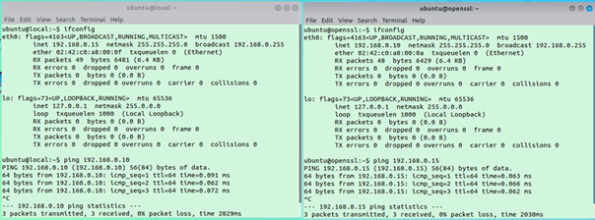

Hình 131 - kiểm tra ping

**TASK 3:**

* Kiểm tra phiên bản của thư viện OpenSSL đang sử dụng trên cả 2 máy: ***openssl version***.

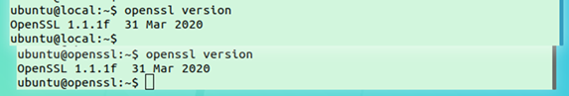

Hình 132 - kiểm tra phiên bản openssl

* Kiểm tra file chương trình đã được tạo và cài đặt trên 2 máy bằng lệnh ***ls***

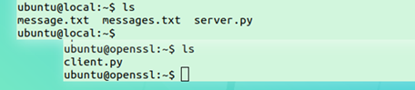

Hình 133 - kiểm tra file chương trình

Trên máy server cài đặt chương trình: server.py và 2 file messages.txt, message.txt để có thể thực hiện việc ký gửi sang máy khách kiểm tra thử 2 file này bằng lệnh ***nano*** : 1 file đã được mã hóa bởi base64, 1 file chưa được mã hóa mục đích như này để có thể test ở task cuối cùng là xác thực chữ ký.

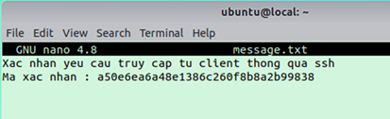

Hình 134 - kiểm tra file message.txt

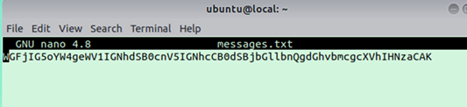

Hình 135 - kiểm tra file messages.txt

Đối với file chương trình server.py tương ứng vs client.py được ví như kênh trao đổi với việc sử dụng hệ mật mã khóa bất đối xứng RSA và hàm băm SHA256 đảm bảo thông tin trao đổi có tính bí mật, có thể sử dụng hàm băm MD5 hoặc SHA1 đều được.

**TASK 4:**

* Chạy câu lệnh để tạo tham số cho thuật toán DSA

***openssl dsaparam -out dsaparam.pem 2048***

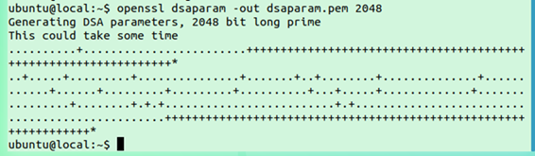

Hình 136 - tạo tham số cho thuật toán DSA

* Tạo khóa riêng cho bài từ tham số dsaparam.pem

***openssl gendsa -out private_key.pem dsaparam.pem***

Trích xuất khóa công khai từ khóa riêng trước đó

***openssl dsa -in private_key.pem -pubout -out public_key.pem***

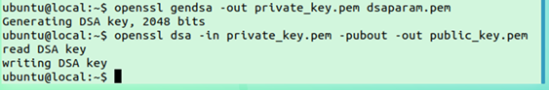

Hình 137 - tạo khóa riêng và trích xuất khóa công khai

* Kiểm tra trong thư mục của chương trình bằng lệnh***ls***đã xuất hiện cặp khóa công khai và bí mật cùng với tệp tham số của thuật toán DSA hay chưa.

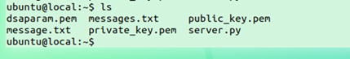

Hình 138 - kiểm tra thư mục

* Sử dụng khóa riêng tạo ký cho thông điệp hoặc cho file vừa tạo để gửi sang máy client:

***openssl dgst -sha256 -sign private_key.pem -out signature.bin message.txt***

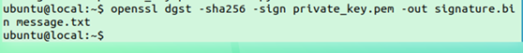

Hình 139 - sử dụng khoá riêng tạo ký cho thông điệp

*Trả lời câu hỏi:*

1. Việc sử dụng sha256 liệu có an toàn cho việc tạo chữ ký hơn việc sử dụng sha1, md5, liệu có thể dùng 3 loại hàm băm md5, sha1, sha512 cho việc này không.

SHA-256 an toàn hơn nhiều vì SHA-1 và MD5 đã bị bẻ gãy (không an toàn). Có thể dùng các hàm băm an toàn khác như SHA-512. Không nên dùng MD5, SHA-1 cho chữ ký số vì không còn bảo mật.

2. Việc sử dụng kích thước khóa là lớn hơn 4089, hay là kích thước khóa nhỏ hơn 1024 thì có thể sử dụng được không.

Khóa < 1024-bit không an toàn, không nên dùng. Khóa > 3072-bit (ví dụ 4096-bit) có thể dùng được về mặt kỹ thuật (tùy OpenSSL) nhưng rất chậm, không hiệu quả so với dùng ECDSA. Nên dùng kích thước khóa được khuyến nghị như 2048 hoặc 3072 bit.

**TASK 5:**

* Sử dụng lệnh ***ls*** kiểm tra bên server, thấy đoạn mã code server.py.

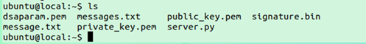

Hình 140 - kiểm tra file trên server

* Chỉnh sửa file client.py: thêm host là địa chỉ ip server để có thể kết nối tới server.

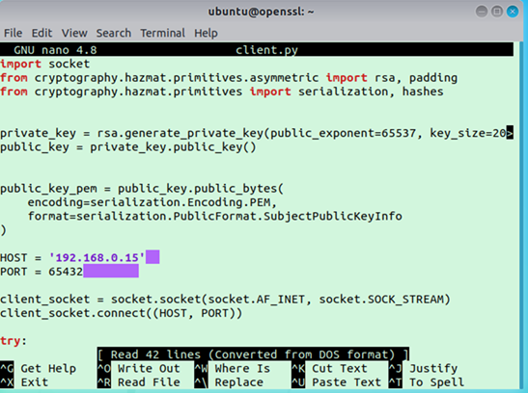

Hình 141 - chỉnh sửa file client.py

Giả sử máy chủ lúc nào cũng đang chạy chờ kết nối từ các máy client đến với địa chỉ là 192.168.0.15 để gửi thông tin xác nhận kết nối SSH hoặc từ chối kết nối, thông tin về hàm băm đã sử dụng để ký tệp, thông tin từ server gửi về client đã được mã hóa từ khóa công khai của client gửi sang và sẽ được client giải mã.

* Trên máy server: ***python3 server.py***
* Trên máy client: ***python3 client.py***

Sau khi chạy chương trình bên máy client, làm theo chỉ định trên terminal của client gửi yêu cầu kết nối đến máy chủ với thông điệp: SSH, server sẽ xác nhận địa chỉ ip của client và gửi thông điệp đã được mã hóa sang cho client và hiện lên thông báo.

***Da gui xac nhan cho client***

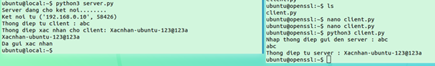

Hình 142 - chạy chương trình trên 2 máy

Kết quả: Máy client nhận được thông tin gửi từ máy chủ kết nối SSH đến máy chủ từ thông điệp máy chủ trả về.

**TASK 6:**

* Thực hiện kiểm tra kết nối ssh: ***ssh ubuntu@192.168.0.15***

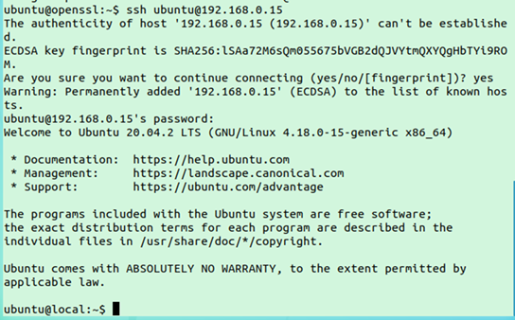

Hình 143 - ssh thành công tới server

* Nhận thông tin các file cần yêu cầu cho việc xác thực từ server. Chạy lại file client.py và server.py để nhận thông tin các file cần thiết.

***python3 server.py***

***python3 client.py***

* Làm theo như trên task 5, nhận được thông tin file khóa công khai, signature, tệp đã được ký, hàm băm sử dụng trên server và đường dẫn đến các file.

Thông điệp từ server:

***public_key.pem-signature.bin-message.txt-sha1-/home/ubuntu/***

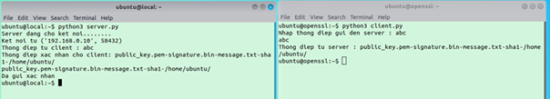

Hình 144 - chạy chương trình trên 2 máy

Kết quả: Thông tin về các cần thiết được máy server gửi sang máy client chuẩn bị cho việc xác thực chữ ký.

**TASK 7:**

* Trên máy client, tạo thư mục ***/xacthuc***
* Sử dụng lệnh scp kết nối nhận file từ máy server thông qua SSH.

***scp ubuntu@192.168.0.15:/home/ubuntu/public_key.pem .***

***scp ubuntu@192.168.0.15:/home/ubuntu/signature.bin .***

***scp ubuntu@192.168.0.15:/home/ubuntu/message.txt .***

* Sau khi hoàn thành nhận tệp, đến bước xác minh chữ ký của tệp

***openssl dgst -sha256 \***

***-verify public_key.pem \***

***-signature signature.bin \***

***message.txt***

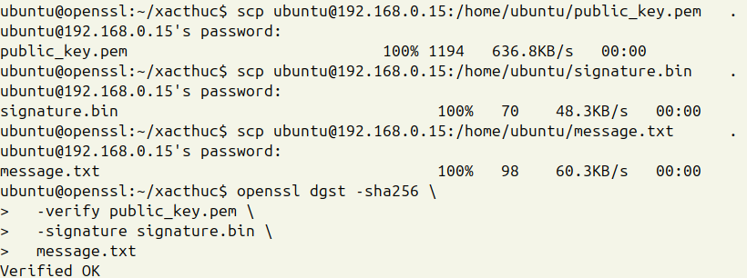

Hình 145 - xác minh chữ ký thành công

*Trả lời câu hỏi:* Với việc sử dụng SSH để chuyển file sang máy khác hay máy client, chúng ta có thể sử dụng giao thức hay cách thức gì chuyển tài liệu dữ liệu.

Các lựa chọn thay thế an toàn bao gồm: SFTP (chạy trên SSH, linh hoạt hơn scp), FTPS (FTP được mã hóa bằng TLS/SSL), HTTPS (truyền file qua web bảo mật), rsync qua SSH (đồng bộ file hiệu quả qua kênh SSH), hoặc chia sẻ file qua VPN.

**CHECKWORK:**

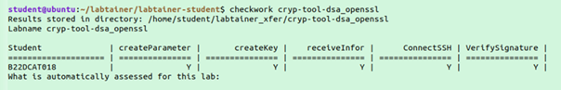

Hình 146 - checkwork cryp-tool-dsa_openssl

**BÀI THỰC HÀNH 11: SỬ DỤNG OPENSSL TẠO CHỮ KÝ SỐ VỚI DSA VÀ MÃ HÓA VỚI RSA**

**CHƯƠNG 1: GIỚI THIỆU CHUNG**

**1.1 Mục đích**

* Khái niệm chữ ký số, thuật toán DSA, RSA, SSH, OpenSSL là cái gì.
* Sử dụng OpenSSL sử dụng thuật toán DSA, RSA tạo khóa công khai, khóa bí mật, signature, ký file ra sao xác thực như quá trình mã hóa, giải mã sẽ như thế nào và thông qua SSH thì sẽ xác thực kiểu gì, và kết nối đến SSH sẽ làm như thế nào.
* SSH có vai trò thế nào trong quá trình xác thực chữ ký này.
* Việc sử dụng chữ ký số có vai trò quan trọng như nào trong việc đảm bảo an toàn thông tin.
* Kiểm tra tính bảo mật thông tin trước và sau ký và xác thực sẽ ra sao.

**1.2 Tìm hiểu lý thuyết**

OpenSSL là một thư viện phần mềm sử dụng các mã nguồn mở để triển khai các giao thức mạng và mã hoá dữ liệu khác nhau như SSL và TLS. OpenSSL được sử dụng trong trường hợp cần xác định phe truyền thống ở phía đầu bên kia hoặc các ứng dụng bảo mật truyền thông qua mạng máy tính để phòng chống nghe trộm.

Thuật toán DSA là thuật toán sinh chữ ký dùng xác thực tính toàn vẹn của thông điệp hay của một tệp tin. Đây là bài tập cơ bản cho sinh viên thấy được tính bảo mật thông điệp, tệp tin khi đã được ký và sau khi xác thực quá trình ký đó thì liệu có đảm bảo tính toàn vẹn của thông điệp hay tệp tin hay không nhất là với việc áp dụng một thư viện có sẵn nào đó.

Thuật toán RSA vừa có thể là thuật toán sinh chữ ký số vừa là thuật toán mã hóa giải mã với cặp khóa bất đối xứng dùng để mã hóa một file hay một email bằng khóa công khai và sử dụng khóa riêng tư để giải mã, là quá trình đảm bảo cho tính bí mật của thông tin sau đó sẽ thuận tiện cho quá trình ký.

**CHƯƠNG 2: NỘI DUNG THỰC HÀNH**

* Tải bài lab bằng lệnh imodule:

imodule <https://github.com/secattt/cryptography/raw/refs/heads/main/B20DCAT040.tar>

**TASK 1:**

Khởi động bài lab: ***labtainer -r cryp-tool-dsa_rsa_openssl***

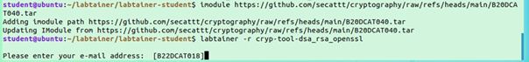

Hình 147 - khởi động lab

Sau khi khởi động, 3 terminal xuất hiện:

* “dsa5center” – máy lưu trữ key, password: 17.10.0.10
* “dsa5server” – máy server: 17.10.0.11
* “dsa5client” – máy client: 17.10.0.12

**TASK 2:**

Chạy lệnh “ping” trên cả 3 terminal kiểm tra rằng mạng của 3 máy đảm bảo 3 máy kết nối thông với nhau được

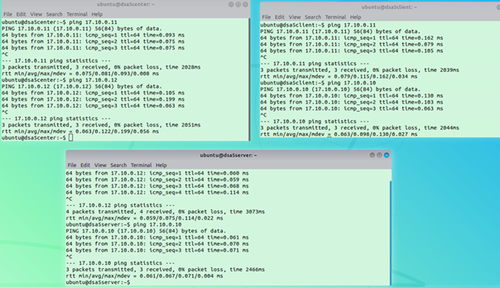

Hình 148 - kiểm tra ping

**TASK 3**

* Kiểm tra phiên bản của thư viện openssl đang sử dụng

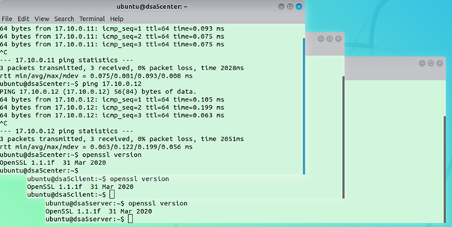

Hình 149 - kiểm tra thư viện openssl

* Kiểm tra file chương trình đã được tạo và cài đặt trên 3 máy bằng lệnh ***ls***.

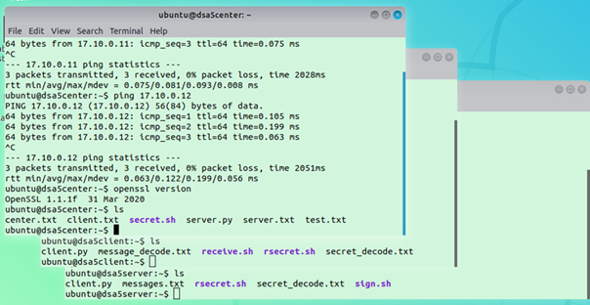

Hình 150 - kiểm tra file chương trình

* Trên máy center cài đặt chương trình: server.py, script chạy chương trình gửi file thông tin mã hoa, client.txt là file lưu thông tin SSH của máy client được mã hóa bởi base64 và server.txt là file lưu thông tin SSH của máy server được mã hóa bởi base64.
* Trên máy khách cài đặt chương trình: client.py, 2 script: 1 cái receive.sh để xác thực và giải mã file từ server gửi sang vào file message_decode.txt, 1 cái rsecret.sh để giải mã thông tin từ máy center gửi sang được giải mã vào file secret_decode.txt.
* Trên máy chủ cài đặt chương trình: client.py, 2 script: 1 cái sign.sh để ký và mã hóa file messages.txt từ server gửi sang client, 1 cái rsecret.sh để giải mã thông tin từ máy center gửi sang được giải mã vào file secret_decode.txt.

Đối với file chương trình server.py tương ứng vs client.py được ví như kênh trao đổi với việc sử dụng hệ mật mã khóa bất đối xứng RSA và hàm băm SHA256 đảm bảo thông tin trao đổi có tính bí mật, có thể sử dụng hàm băm MD5 hoặc SHA1 đều được.

**TASK 4:**

* Chỉnh sửa file client.py trên máy server: thêm host là địa chỉ ip center.

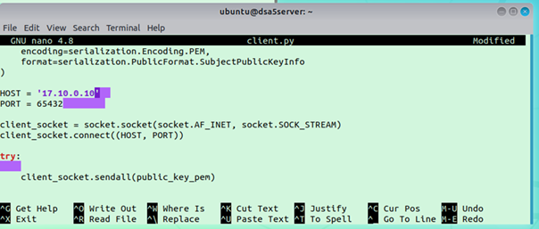

Hình 151 - chỉnh sửa file client.py

* Máy center ở đây có vai trò là lưu trữ key, tài khoản, password của cả máy server và máy client, sẽ phân phối các thông tin đến các máy.
* Trên máy center, sử dụng câu lệnh chờ kết nối từ các máy đến: ***python3 server.py***
* Trên máy server, để kết nối đến máy chủ ở terminal center: ***python3 client.py***
* Tất cả các file thông tin có liên quan đến tài khoản của server và client lưu trên máy center đã được mã hóa bằng base64. Gửi thông tin cần thiết đến máy center và chờ xác nhận từ máy center, máy center trả lời phản hồi và xuất hiện thông báo trên máy center.

***Da gui xac nhan***

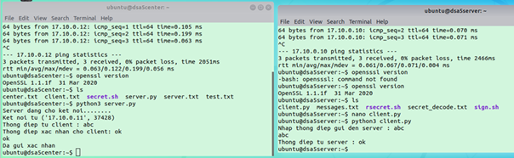

Hình 152 - gửi xác nhận và lấy thông tin

Sau khi gửi xác nhận và lấy được thông tin từ máy server, máy center thực hiện sử dụng lệnh ***nano*** chỉnh sửa các thông tin liên quan đến máy server và thực hiện mã hóa file thông tin của máy client và gửi sang máy server.

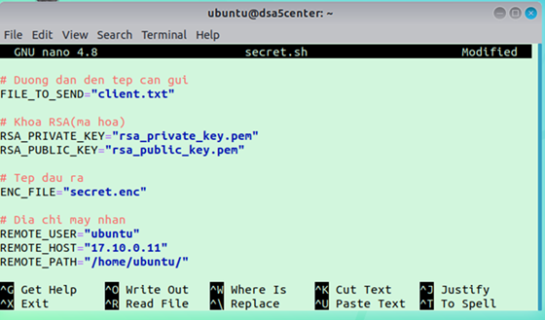

Hình 153 - chỉnh sửa script secret.sh

* Chạy chương trình script để tạo khóa và mã hóa file thông tin của client và gửi sang cho máy server cùng đó xuất hiện thông báo trên máy center “Secret da duoc gui”

***./secret.sh***

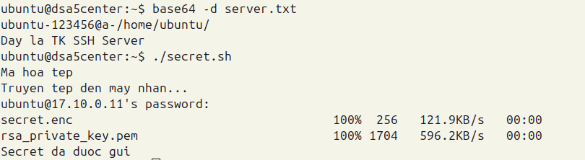

Hình 154 - chạy script gửi thông tin SSH

* Chuyển sang máy server kiểm tra các file được máy center gửi sang thực hiện chạy script trên máy server để giải mã thông tin từ server gửi sang vào file đã được chỉ định.

***./rsecret.sh***

Tệp được chỉ định giải mã sẽ lưu trên file đã được tạo ra sẵn trước đó trên máy server, sử dụng câu lệnh base64 -d để giải mã và có thể xem được thông tin kết nối SSH đến máy client: ***base64 -d***

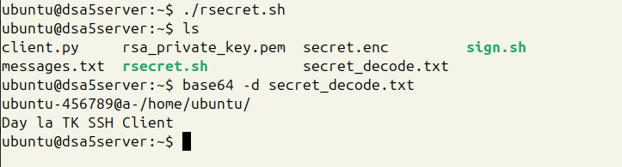

Hình 155 - chạy script để giải mã thông tin

Giải mã file secret_decode.txt có được thông tin SSH tới máy client: username là ubuntu, password là 456789@a.

**TASK 5:**

* Sử dụng thông tin đã nhận được ở file secret_decode.txt ở task 3, kiểm tra kết nối ssh đến máy client. Sử dụng câu lệnh: ***ssh ubuntu@17.10.0.12***.

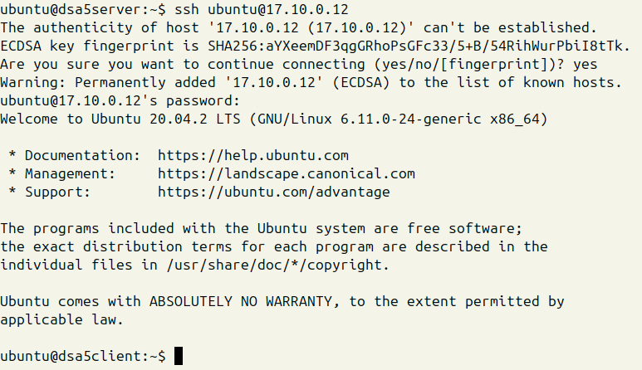

Hình 156 - ssh tới máy client thành công

**TASK 6:**

Sau khi nhận được thông tin của máy client, sử dụng lệnh ***nano*** thay đổi chương trình script để tạo khóa ký, tạo khóa mã hóa, gửi tệp cần thiết sang máy client.

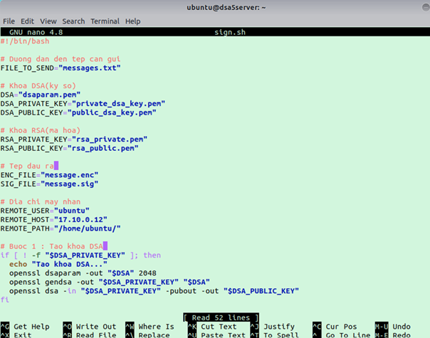

Hình 157 - thay đổi chương trình script sign.sh

Chương trình chạy thành công trên máy server sẽ chạy gửi file sang máy client và xuất hiện thông báo trên máy server: ***Hoan thanh***

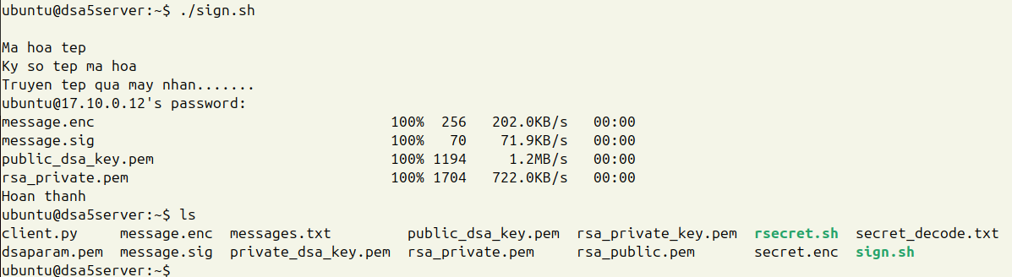

Hình 158 - chạy script trên máy server

**TASK 7:**

* Sử dụng câu lệnh ***nano*** chỉnh sửa chương trình .sh trong máy client và chạy chương trình để xác thực chữ ký và giải mã tệp.

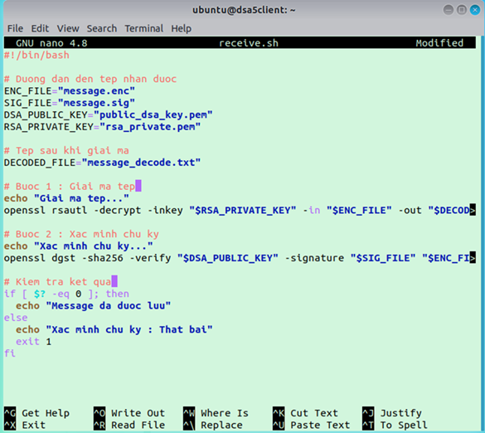

Hình 159 - chỉnh sửa script .sh trong máy client

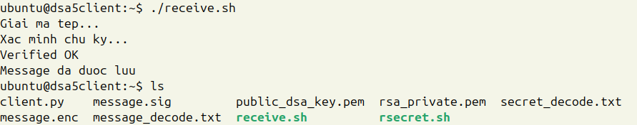

Hình 160 - chạy script

* Kiểm tra sau khi xác thực chữ ký thành công trên máy client, file messages được gửi từ server sang sẽ được giải mã vào file message_decode được tạo ra trước đó trên client.



Hình 161 - giải mã file và xem nội dung

**CHECKWORK:**



Hình 162 - checkwork cryp-tool-dsa_rsa_openssl